附件1

**【碳计量平台】**

**需求规格说明书**

|  |  |  |  |
| --- | --- | --- | --- |
| 文档版本号： | V1 | 项目编号： |  |
| 文档密级： | 内部公开 | 归属部门/项目： | 智能连接研发运营中心 |
| 编写人： | 恽天翔 | 生效日期： | 2024-9-25 |

**版权信息**

本文件涉及之信息，属天翼物联科技有限公司所有。

未经天翼物联科技有限公司允许，文件中的任何部分都不能以任何形式向第三方散发。

**文档修订记录**

|  |  |  |  |  |  |  |  |
| --- | --- | --- | --- | --- | --- | --- | --- |
| **版本号** | **修订日期** | **修订人** | **修订说明** | **修订状态** | **审核日期** | **审核人** | **批准人** |
| V1 | 2024/9/25 | 恽天翔 |  |  |  |  |  |
|  |  |  |  |  |  |  |  |
|  |  |  |  |  |  |  |  |
|  |  |  |  |  |  |  |  |
|  |  |  |  |  |  |  |  |
|  |  |  |  |  |  |  |  |
|  |  |  |  |  |  |  |  |
|  |  |  |  |  |  |  |  |
|  |  |  |  |  |  |  |  |

修订状态：A--增加，M--修改，D--删除

日期格式：YYYY-MM-DD

**目 录**

1. 前言 - 5 -

1.1. 目的 - 5 -

1.2. 背景 - 5 -

1.3. 术语与缩写解释 - 5 -

1.4. 预期读者与阅读建议 - 5 -

1.5. 参考资料 - 5 -

2. 项目概貌 - 5 -

2.1. 系统范围 - 5 -

2.2. 系统功能 - 5 -

2.3. 业务详述 - 5 -

2.4. 数据流程描述 (可选) - 6 -

2.5. 用户的特点 - 6 -

2.6. 运行环境要求 - 6 -

2.7. 设计和实现上的限制 - 6 -

3. 功能列表 - 6 -

登录页面 - 6 -

全景研判页面 - 6 -

综合管理界面 - 6 -

用户管理 - 6 -

角色管理 - 6 -

机构管理 - 6 -

系统日志 - 7 -

操作日志 - 7 -

园区列表 - 7 -

企业列表 - 7 -

碳排放点列表 - 7 -

设备列表 - 7 -

数据采集 - 7 -

碳排放点 - 7 -

监测节点 - 7 -

浓度分布 - 7 -

监控告警 - 7 -

排放预测 - 7 -

溯源分析 - 7 -

节点寻优 - 7 -

超值告警设置 - 7 -

告警查询 - 7 -

排点数据查询 - 7 -

节点数据查询 - 7 -

4. 功能需求的详述 - 7 -

4.1. 整体框架-登录页面 - 7 -

4.2. 整体框架-全景研判页面 - 8 -

4.3. 整体框架-综合管理界面 - 9 -

4.4. 系统管理-用户管理 - 10 -

4.5. 系统管理-角色管理 - 13 -

4.6. 系统管理-机构管理 - 16 -

4.7. 系统管理-系统日志 - 18 -

4.8. 系统管理-操作日志 - 20 -

4.9. 园区管理-园区列表 - 21 -

4.10. 园区管理-企业列表 - 25 -

4.11. 园区管理-碳排放点列表 - 27 -

4.12. 园区管理-设备列表 - 30 -

4.13. 全景研判-数据采集 - 33 -

4.14. 全景研判-碳排放点 - 35 -

4.15. 全景研判-监测节点 - 37 -

4.16. 全景研判-浓度分布 - 39 -

4.17. 全景研判-监控告警 - 39 -

4.18. 全景研判-排放预测 - 40 -

4.19. 全景研判-溯源分析 - 41 -

4.20. 全景研判-节点寻优 - 41 -

4.21. 告警设置-超值告警设置 - 42 -

4.22. 告警设置-告警查询 - 45 -

4.23. 数据查询-排点数据查询 - 46 -

4.24. 数据查询-节点数据查询 - 47 -

1. 前言

## 目的

通过本文档定义首页能力的需求，以求在项目组员与相关成员之间达成一致的需求描述。

## 背景

模组产品团队需要门户来实现定制模组全生命周期管理，设备管理，号卡管理，定制模组功能等功能。

## 术语与缩写解释

暂无。

## 预期读者与阅读建议

|  |  |
| --- | --- |
| **预期读者** | **阅读建议** |
| 天翼物联公司的业务部门、决策部门、具体的使用部门、业务员、系统管理员 | 仔细阅读文档约定，系统功能介绍和维度指标说明。  各个部门可重点阅读与本部门相关的内容。 |
| 参加需求评审的人员 | 仔细阅读全部内容。 |
| 系统设计人员 | 仔细阅读全部内容。 |
| 系统测试人员 | 仔细阅读文档约定，系统功能介绍和维度指标说明。 |

## 参考资料

无

1. 项目概貌

## 系统范围

* 大数据平台

## 系统功能

## 业务详述

基于中国电信物联网专用网络和江苏大学碳计量终端，发挥终端+管道+平台+AI协同优势，以AIOT平台、大数据处理、AI能力赋能碳计量终端，实现碳计量智能分析、溯源和预测，完成碳排放的精准计量、AI溯源、AI预测、故障诊断和节点自适应寻优核心能力研发，建设智能碳排放计量与分析平台。

## 数据流程描述 (可选)

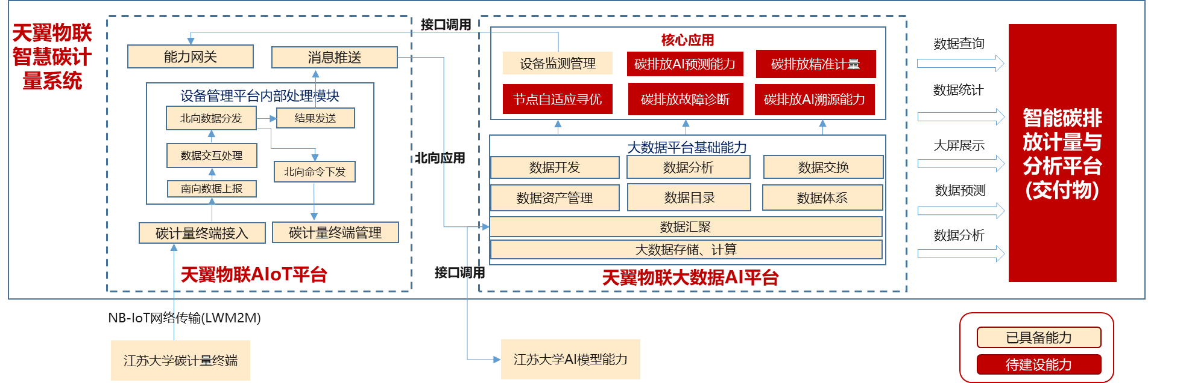

## 用户的特点

## 运行环境要求

## 设计和实现上的限制

技术指标主要包括以下三大目标：

* 准确性要求

通过对系统各个角度、环节进行稽核，确保数据的准确性、完整性，以便及时发现异常后可采取相应的异常处理措施。

* 安全性要求

关键数据安全管理。

* 稳定性要求

系统运行无故障率达到99.99%以上。

* 性能要求
* 界面初始化操作<= 1秒；
* 提供的查询服务响应时间<=3秒；

1. 功能列表

|  |  |  |  |  |
| --- | --- | --- | --- | --- |
| **功能点** | **子功能** | **需求编号** | **优先级** | **内容描述** |
| 整体框架 | 登录页面 | 1 |  |  |
| 全景研判页面 | 2 |  |  |
| 综合管理界面 | 3 |  |  |
| 系统管理 | 用户管理 | 4 |  |  |
| 角色管理 | 5 |  |  |
| 机构管理 | 6 |  |  |
| 系统日志 | 7 |  |  |
| 操作日志 | 8 |  |  |
| 园区管理 | 园区列表 | 9 |  |  |
| 企业列表 | 10 |  |  |
| 碳排放点列表 | 11 |  |  |
| 设备列表 | 12 |  |  |
| 全景研判 | 数据采集 | 13 |  |  |
| 碳排放点 | 14 |  |  |
| 监测节点 | 15 |  |  |
| 浓度分布 | 16 |  |  |
| 监控告警 | 17 |  |  |
| 排放预测 | 18 |  |  |
| 溯源分析 | 19 |  |  |
| 节点寻优 | 20 |  |  |
| 告警设置 | 超值告警设置 | 21 |  |  |
| 告警查询 | 22 |  |  |
| 数据查询 | 排点数据查询 | 23 |  |  |
| 节点数据查询 | 24 |  |  |

1. 功能需求的详述

## 整体框架-登录页面

4.1.1功能路径

登录

4.1.2原型图



4.1.3需求详述

1、输入url进入登录页面，登录框居中

2、通过输入账号密码后点击登录进行登录，如果密码错误，正上方弹窗告警



## 整体框架-全景研判页面

4.2.1功能路径

登录

综合管理-全景研判

4.2.2原型图

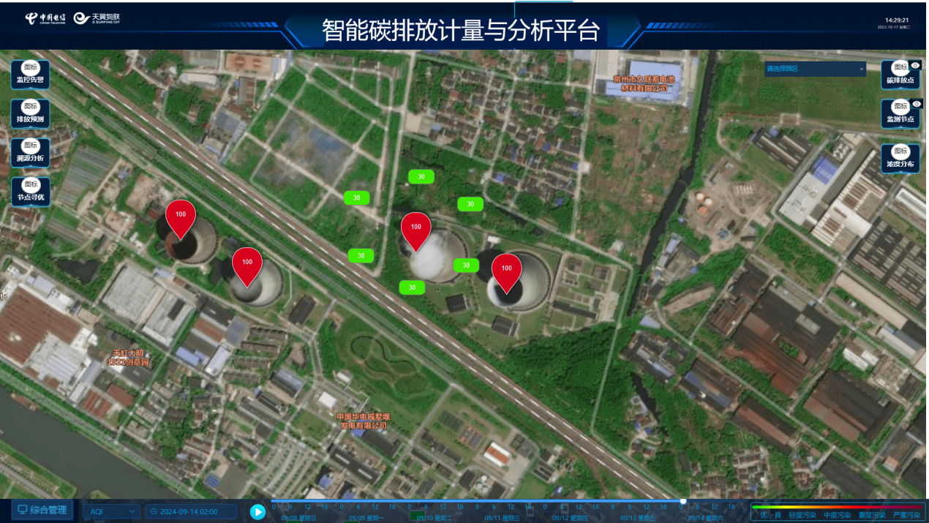

4.2.3需求详述

1. 完成登录后直接跳转至全景研判页面，或者可以通过综合管理页面，点击全景研判进入
2. 页面左上方为中国电信和天翼物联LOGO，上方中间为标题 智能碳排放计量与分析平台 ，上方右边为日期时间。
3. 页面中间为地图区，采用开源地图2D卫星图，能够进行缩放移动，右侧可以选择有权限的园区，地图展示相应园区。
4. 地图区左侧为监控告警、排放预测、溯源分析、节点寻优三个功能按钮，点击后出现相应功能栏，浮于地图之上。
5. 地图区右侧为碳排放点、监测节点、浓度分布四个按钮，点击后出现相应功能栏，浮于地图之上，或在地图上进行显示切换。
6. 地图下方最左侧是综合管理按钮，点击后能跳转综合管理页面。
7. 地图下方综合管理按钮右侧是数值切换按钮，能够选择不同数值，可选择数值：。
8. 地图下方数值切换按钮右侧是时间选择按钮，点击后能够选择日期和时间点。
9. 地图下方时间选择按钮右侧是时间播放按钮，点击后能够按时间顺序进行数据展示。
10. 地图下方最右侧是污染图例，区间范围如下：

## 整体框架-综合管理界面

4.2.1功能路径

登录-全景研判-综合管理

4.2.2原型图

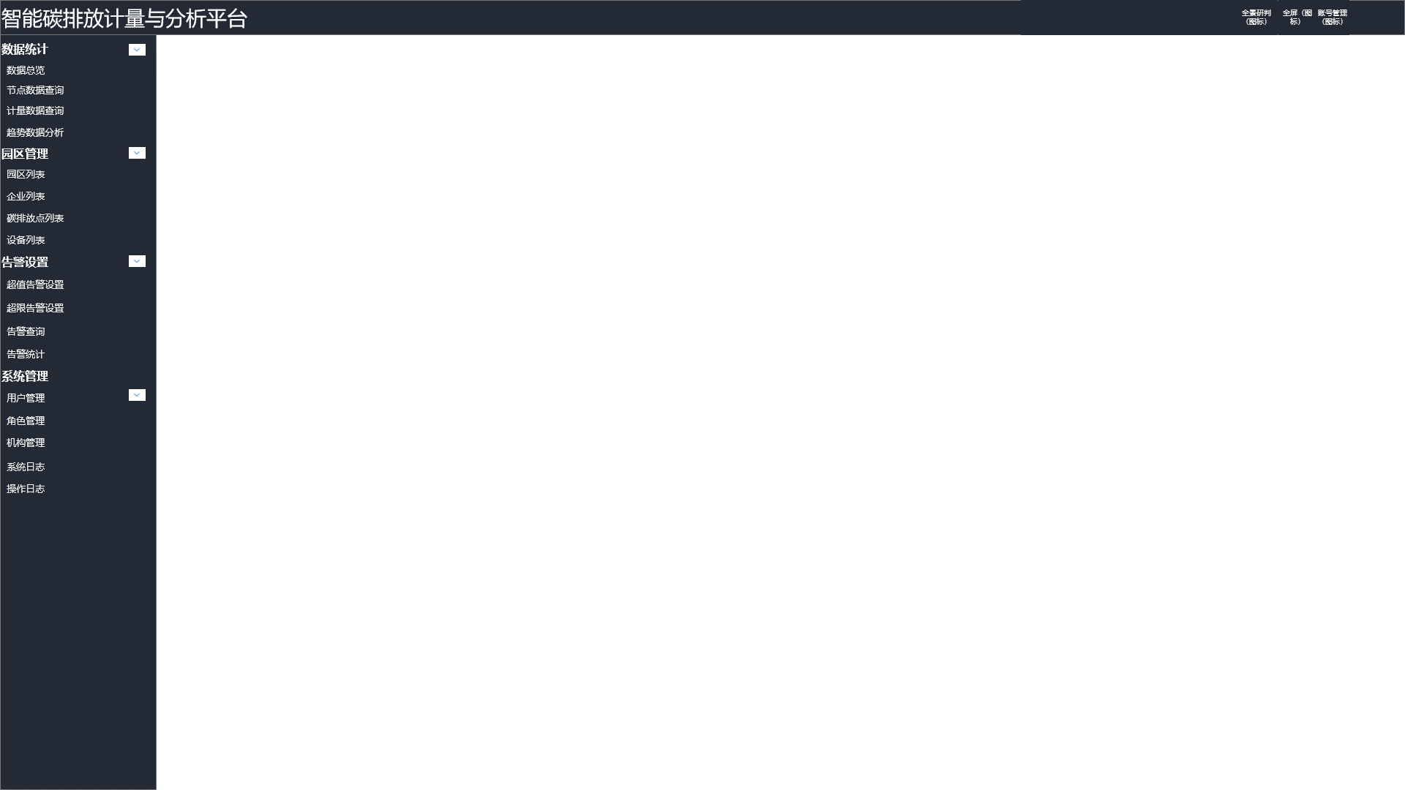

4.3.3需求详述

1. 点击综合管理进入页面。
2. 页面左上方为标题 智能碳排放计量与分析平台。
3. 页面右上方为三个图标，分别能够进入全景研判，放大全屏和进行账号管理。
4. 左侧为功能栏，分为两级功能，一级功能栏右侧的下拉框能够打开二级功能栏。

|  |  |  |
| --- | --- | --- |
| 序号 | 一级功能 | 二级功能 |
| 1 | 数据查询 | 排点数据查询 |
| 2 | 节点数据查询 |
| 3 | 园区管理 | 园区列表 |
| 4 | 企业列表 |
| 5 | 碳排放点列表 |
| 6 | 设备列表 |
| 7 | 告警设置 | 超值告警设置 |
| 8 | 告警查询 |
| 9 | 系统管理 | 用户管理 |
| 10 | 角色管理 |
| 11 | 机构管理 |
| 12 | 系统日志 |
| 13 | 操作日志 |

## 系统管理-用户管理

4.4.1功能路径

综合管理-系统管理-用户管理

4.4.2原型图

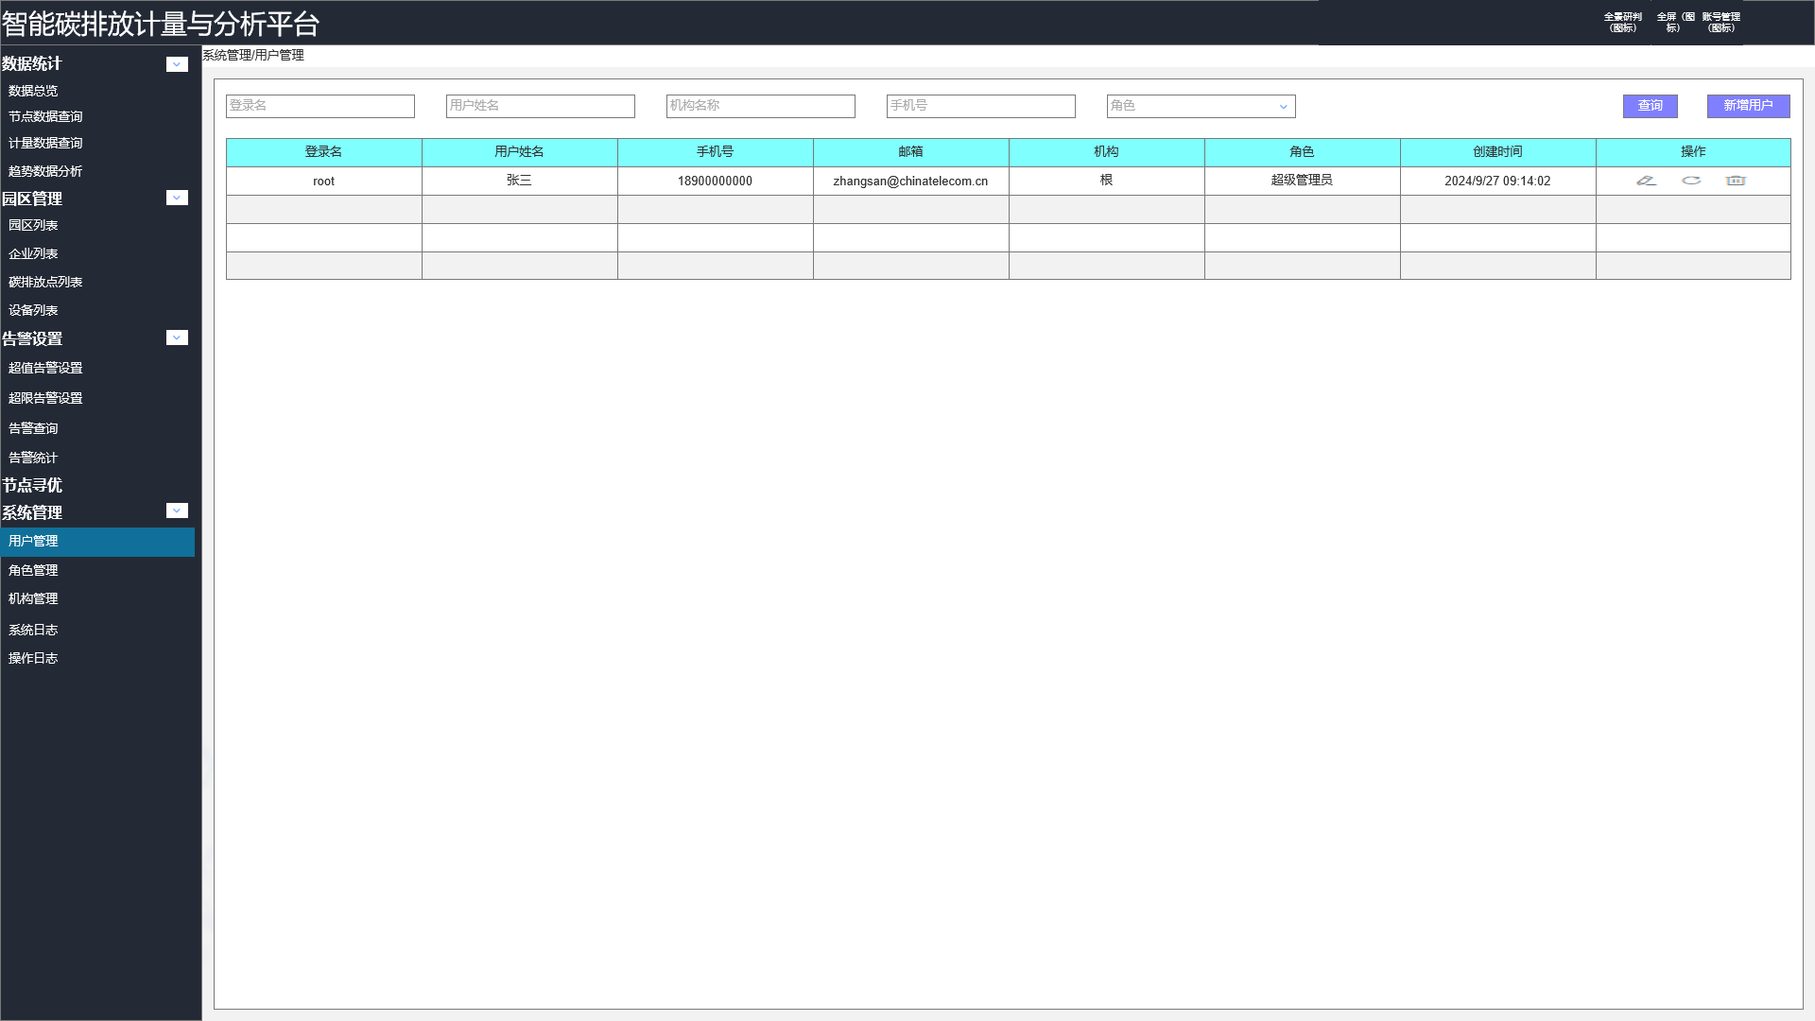

4.4.3需求详述

1. 点击系统管理-用户管理进入页面，用户管理二级栏变成亮色，左上角显示当前菜单位置，可管理当前机构下所有的用户数据。
2. 左上方为输入框和下拉框，提供登录名、用户姓名、机构名称、手机号的输入和角色的下拉（角色类型来自角色管理），右侧为查询按钮和新增用户按钮。输入框和下拉框默认为空，有灰色提示文字，点击查询仅对有输入的条件进行筛选，无输入的不筛选，查询后在下方表格显示。
3. 点击新增用户跳出新增用户页面，浮于页面上，左上角为功能名称 新增用户 ，中间为输入框和下拉框，输入框包括登录名、用户姓名、手机号、邮箱，下拉框包括角色、机构，带红色星号的是必填，角色来自角色管理，机构来自于机构管理，只能单选，可进行多选。输入校验格式是否正确，不正确时在输入框下方进行红字提示，登录名允许1~20的英文大小写和数字组合，不正确时提示“请输入正确格式的登录名，1~20位的英文大小写和数字组合”；用户姓名允许2~4的中文字符，不正确时提示“请输入正确的用户姓名，2~4位的中文字符”；手机号允许11位数字，不正确时提示“请输入正确的手机号”；邮箱符合邮箱格式包含@，不正确时提示“请输入正确的邮箱”。下方为取消和确定按钮，点击取消返回查询页面，点击确定后先检验输入是否正确，输入不正确时仍然显示当前页面，输入正确时，上方弹框“新增成功”，并在数据库中新增加用户，密码为默认密码：VApwX1nj$%(0，数据权限通过机构关联的园区和设备控制，功能权限通过角色控制。

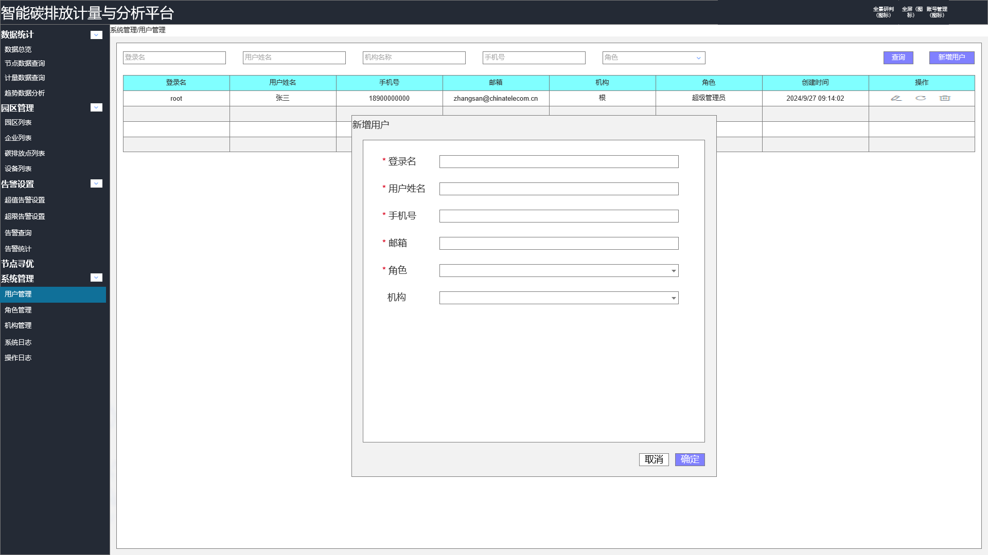

1. 数据框展示查询结果，默认为机构下所有用户，操作下提供三个按钮，鼠标置于按钮上方时显示按钮名称，分别为编辑、重置密码、删除。
2. 点击编辑按钮跳出用户编辑页面，浮于页面上，左上角为功能名称 用户编辑 ，中间为输入框和下拉框，输入框包括登录名、用户姓名、手机号、邮箱，下拉框包括角色、机构、园区，输入规则与新增用户相同。下方为取消和确定按钮，点击取消返回查询页面，点击确定后先检验输入是否正确，输入不正确时仍然显示当前页面，输入正确时，上方弹框“编辑成功”，并在数据库中修改相应数据。

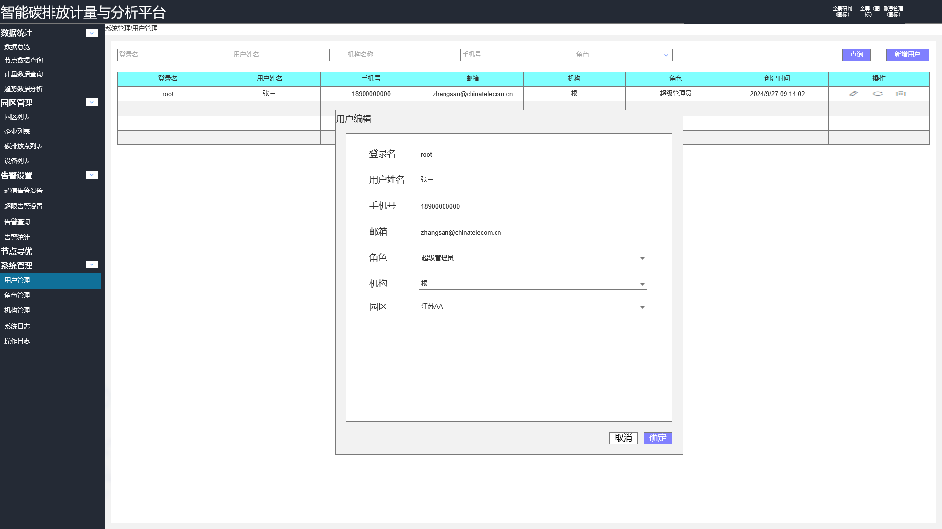

1. 点击重置密码跳出密码重置二次确认页面，浮于页面上，点击取消返回查询页面，点击确认进行密码重置，密码设置为默认密码：VApwX1nj$%(0，并上方弹框“密码重置成功”。

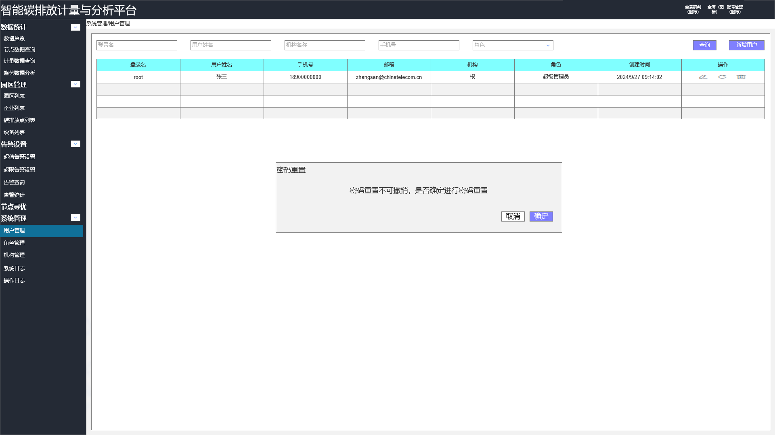

1. 点击删除跳出用户删除二次确认页面，浮于页面上，点击取消返回查询页面，点击确认进行用户删除，数据库将用户信息设置为失效，并上方弹框“用户删除成功”。

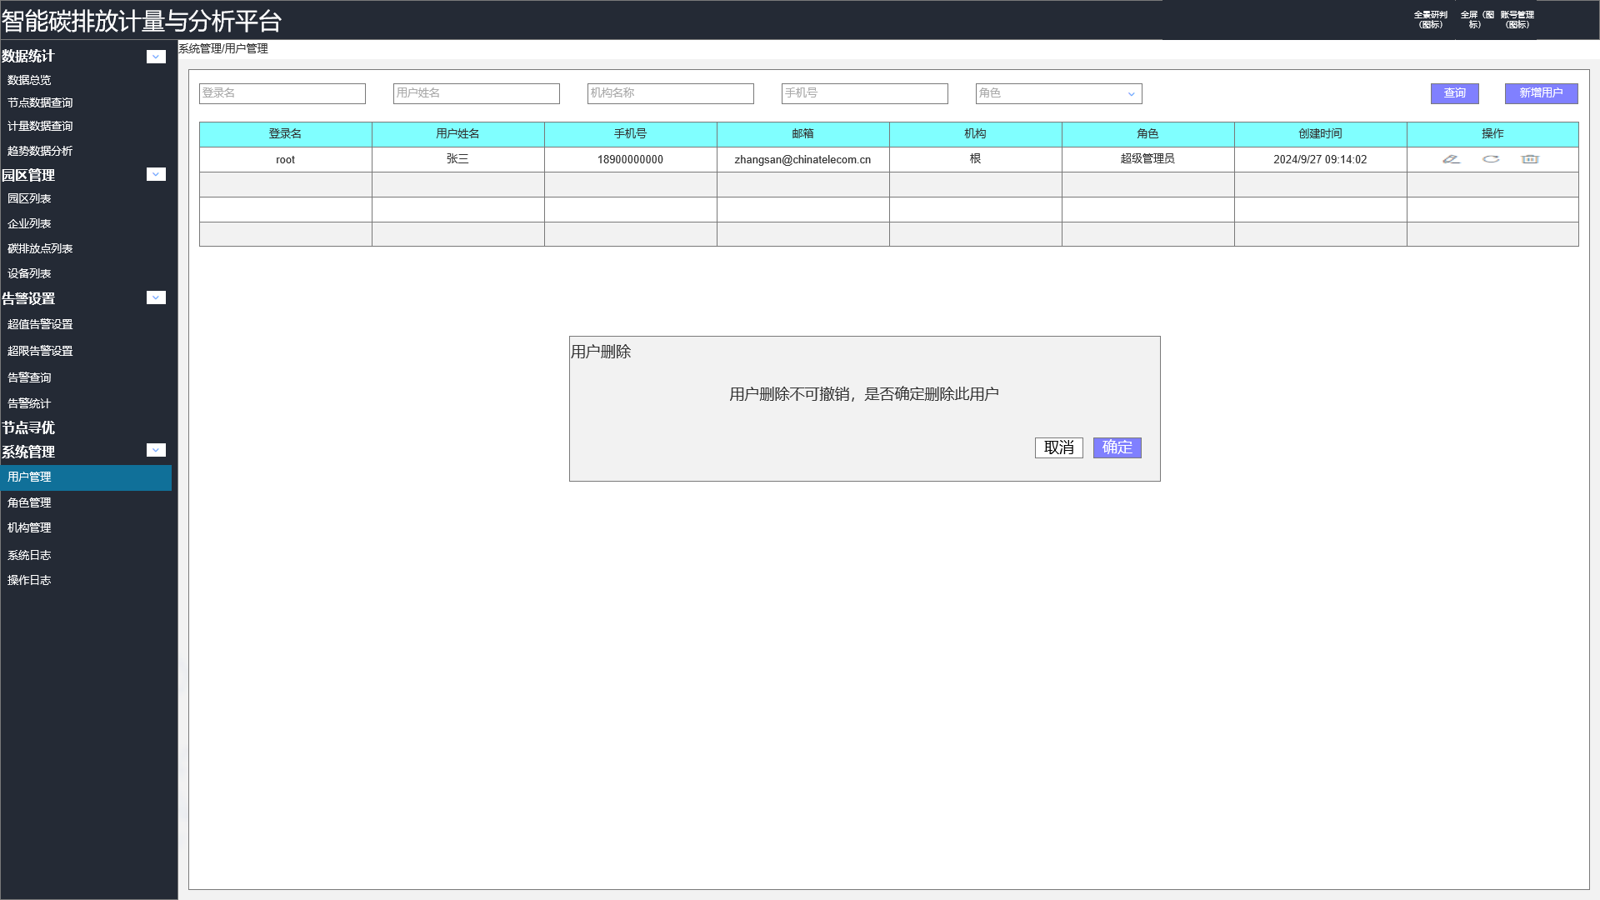

1. 点击右上方账号管理跳出账号管理页面，浮于页面上，能够对用户姓名、手机号、邮箱、密码进行修改，用户姓名、手机号、邮箱的输入规则与新增用户相同，密码输入校验格式是否正确，不正确时在输入框下方进行红字提示，密码要求8~20位的大小写字母、数字和特殊符号组合，必须含有字母、数字和特殊符号，不正确时提示“请按要求输入正确格式的密码，8~20位的大小写字母、数字和特殊符号组合，必须含有字母、数字和特殊符号”。点击取消返回查询页面，点击确认进行账号信息修改，数据库将用户信息进行修改，并上方弹框“账号信息修改成功”。右下角提供退出登录按钮，点击后退出登录返回登录页面。

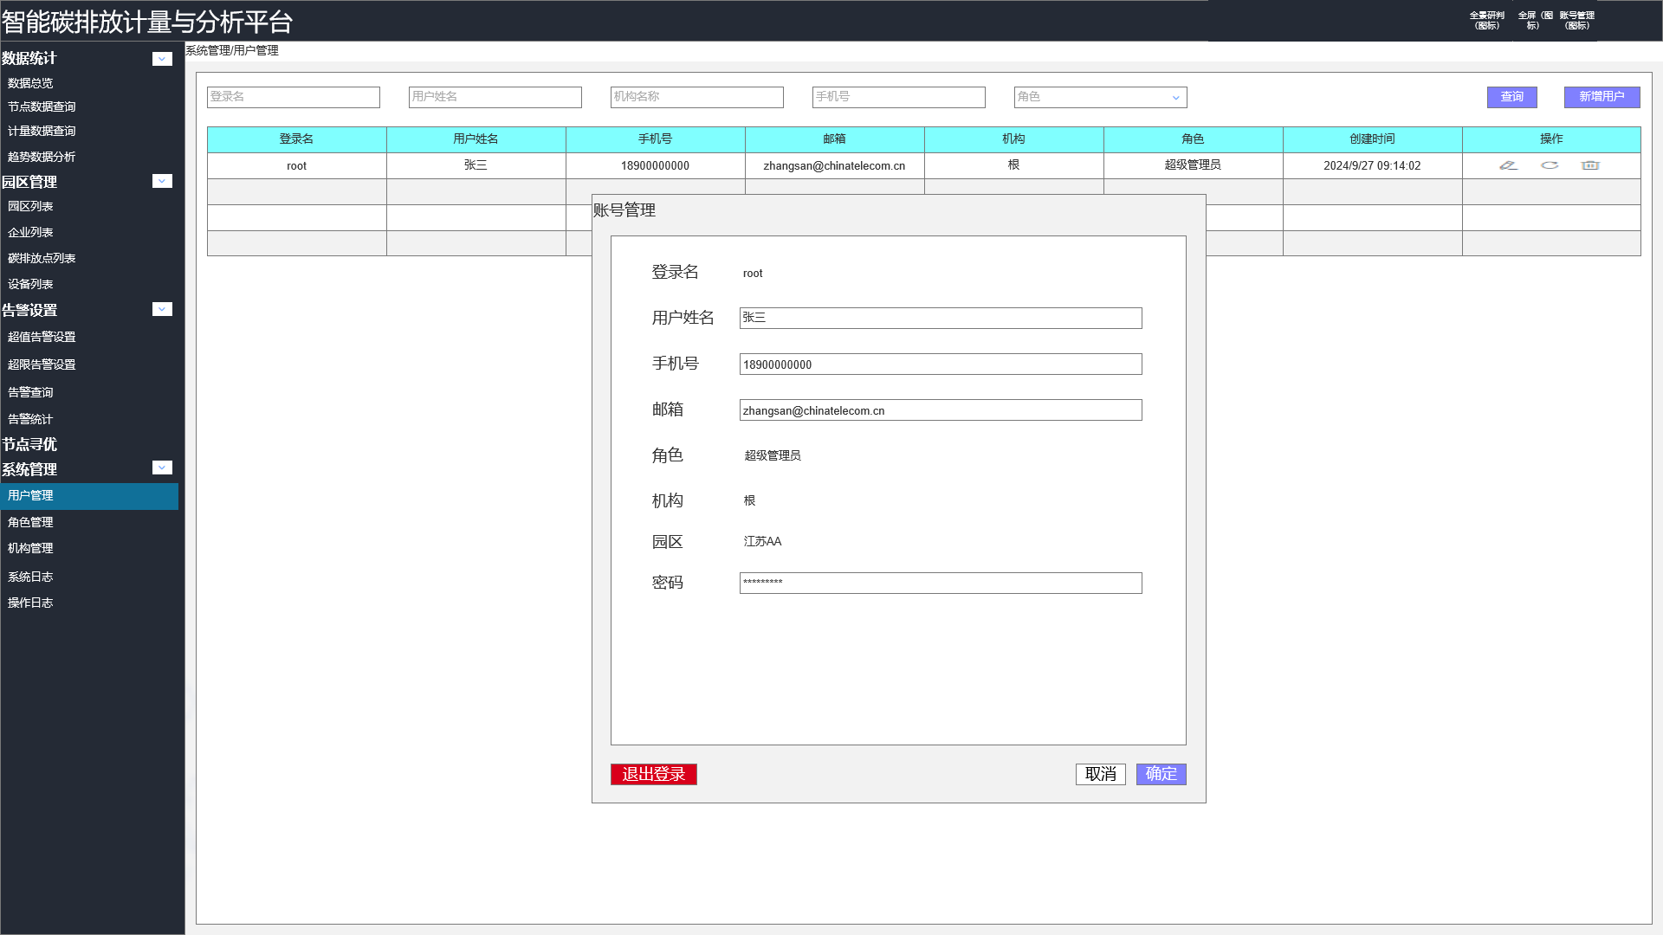

## 系统管理-角色管理

4.5.1功能路径

综合管理-系统管理-角色管理

4.5.2原型图

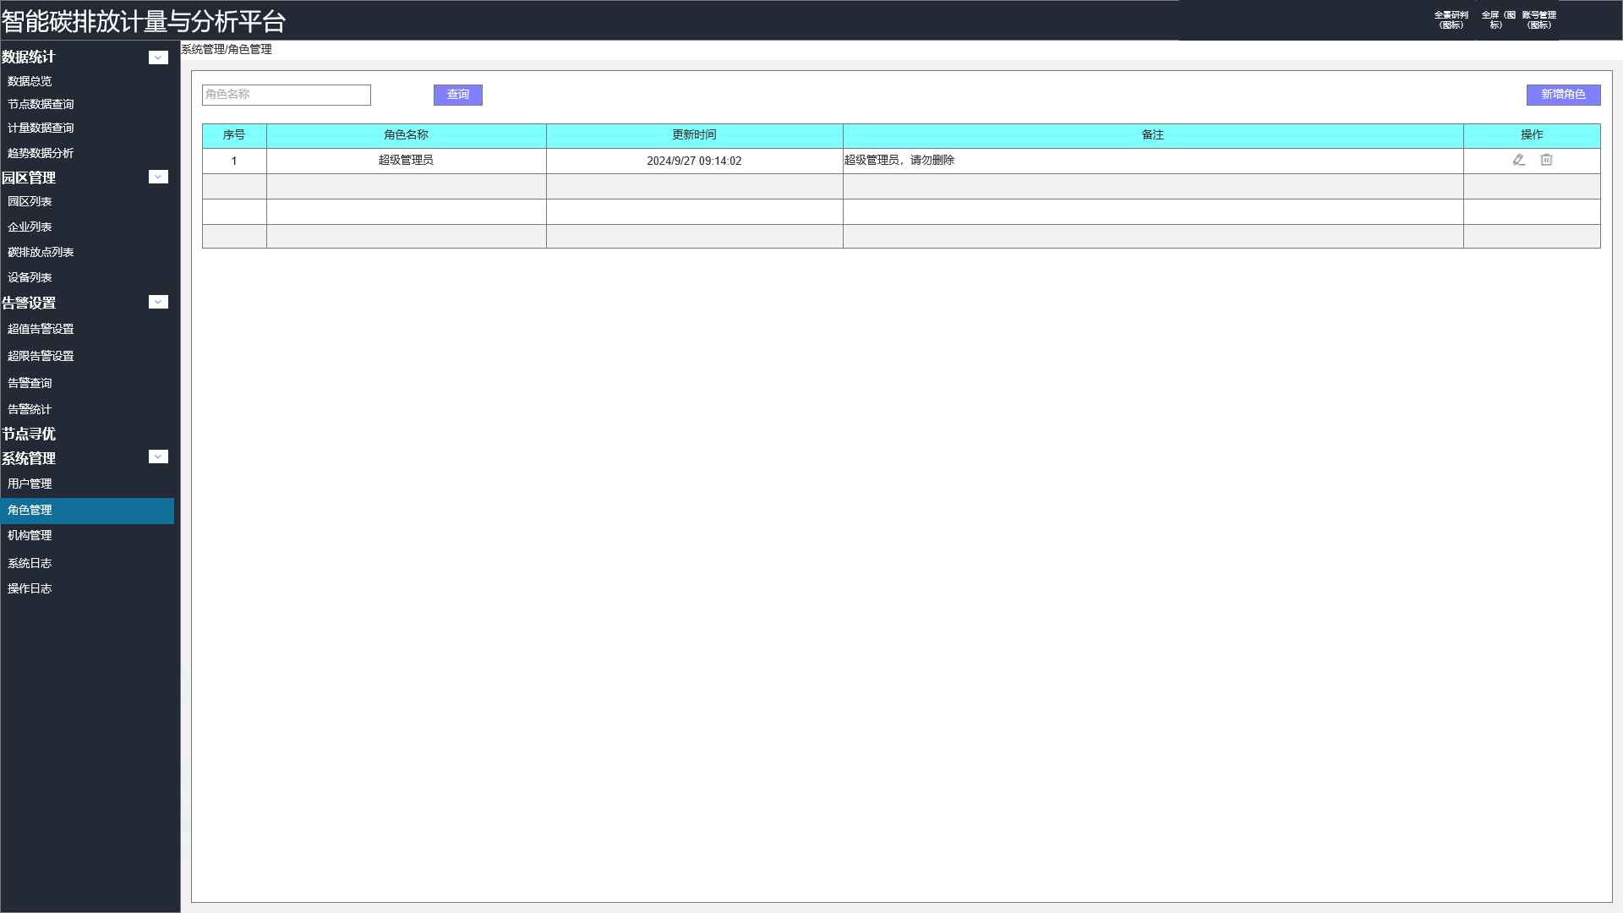

4.5.3需求详述

1. 点击系统管理-角色管理进入页面，角色管理二级栏变成亮色，左上角显示当前菜单位置。
2. 左上方为角色名称输入框，右侧为查询按钮，输入框默认为空，有灰色提示文字，点击查询仅对有输入的条件进行筛选，无输入的不筛选，查询后在下方表格显示。
3. 上方最右侧为新增角色，点击新增角色跳出新增角色页面，浮于页面上，左上角为功能名称 新增用户 ，中间为输入框，包括角色名称、备注，带红色星号的是必填，角色授权可进行两级多选，输入校验格式是否正确，不正确时在输入框下方进行红字提示，角色名称允许1~20的中文字符、数字和下划线组合，不正确时提示“请输入正确格式的角色名称，1~20的中文字符、数字和下划线组合”。两级功能表见4.3.3 功能表。下方为取消和确定按钮，点击取消返回查询页面，点击确定后先检验输入是否正确，输入不正确时仍然显示当前页面，输入正确时，上方弹框“新增成功”，并在数据库中新增加角色。

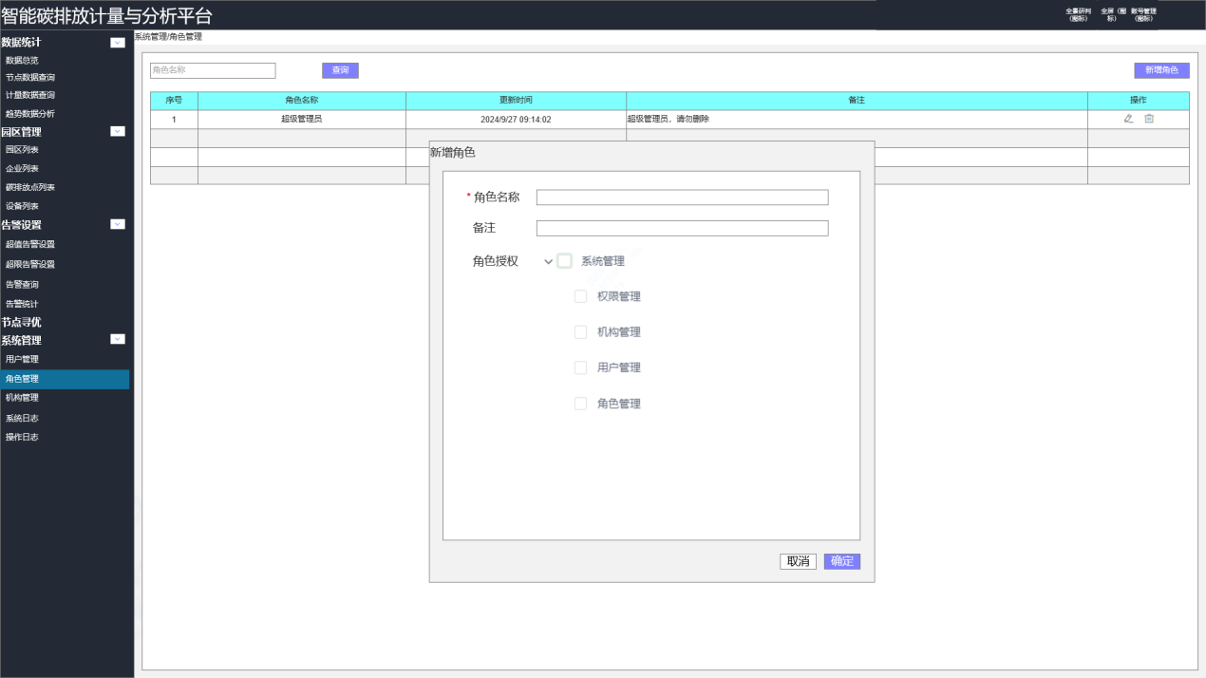

1. 数据框展示查询结果，默认为所有角色，操作下提供两个按钮，鼠标置于按钮上方时显示按钮名称，分别为编辑、删除。点击编辑按钮跳出角色编辑页面，浮于页面上，左上角为功能名称 角色编辑 ，中间输入框可以输入备注，角色授权可进行修改。下方为取消和确定按钮，点击取消返回查询页面，点击确定，上方弹框“编辑成功”，并在数据库中修改相应数据。

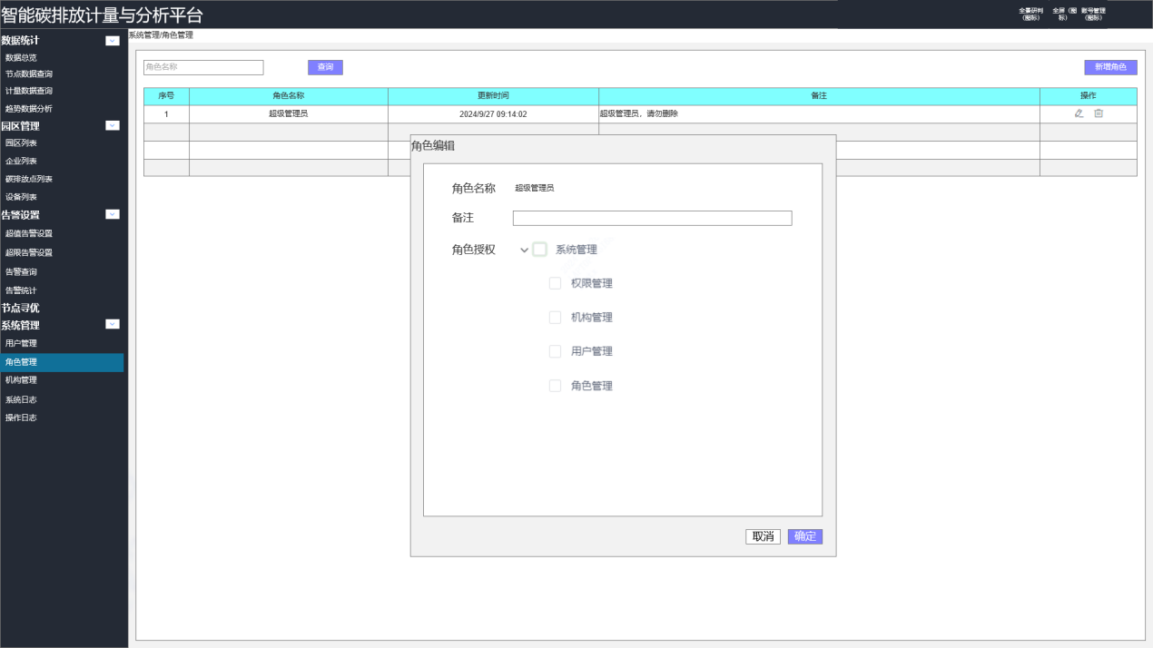

1. 点击删除跳出角色删除二次确认页面，浮于页面上，点击取消返回查询页面，点击确认进行角色删除，如果有用户使用此角色，则上方弹框“仍有用户使用此角色，角色删除失败”，如果没有用户使用此角色，则将角色信息设置为失效，并上方弹框“角色删除成功”。

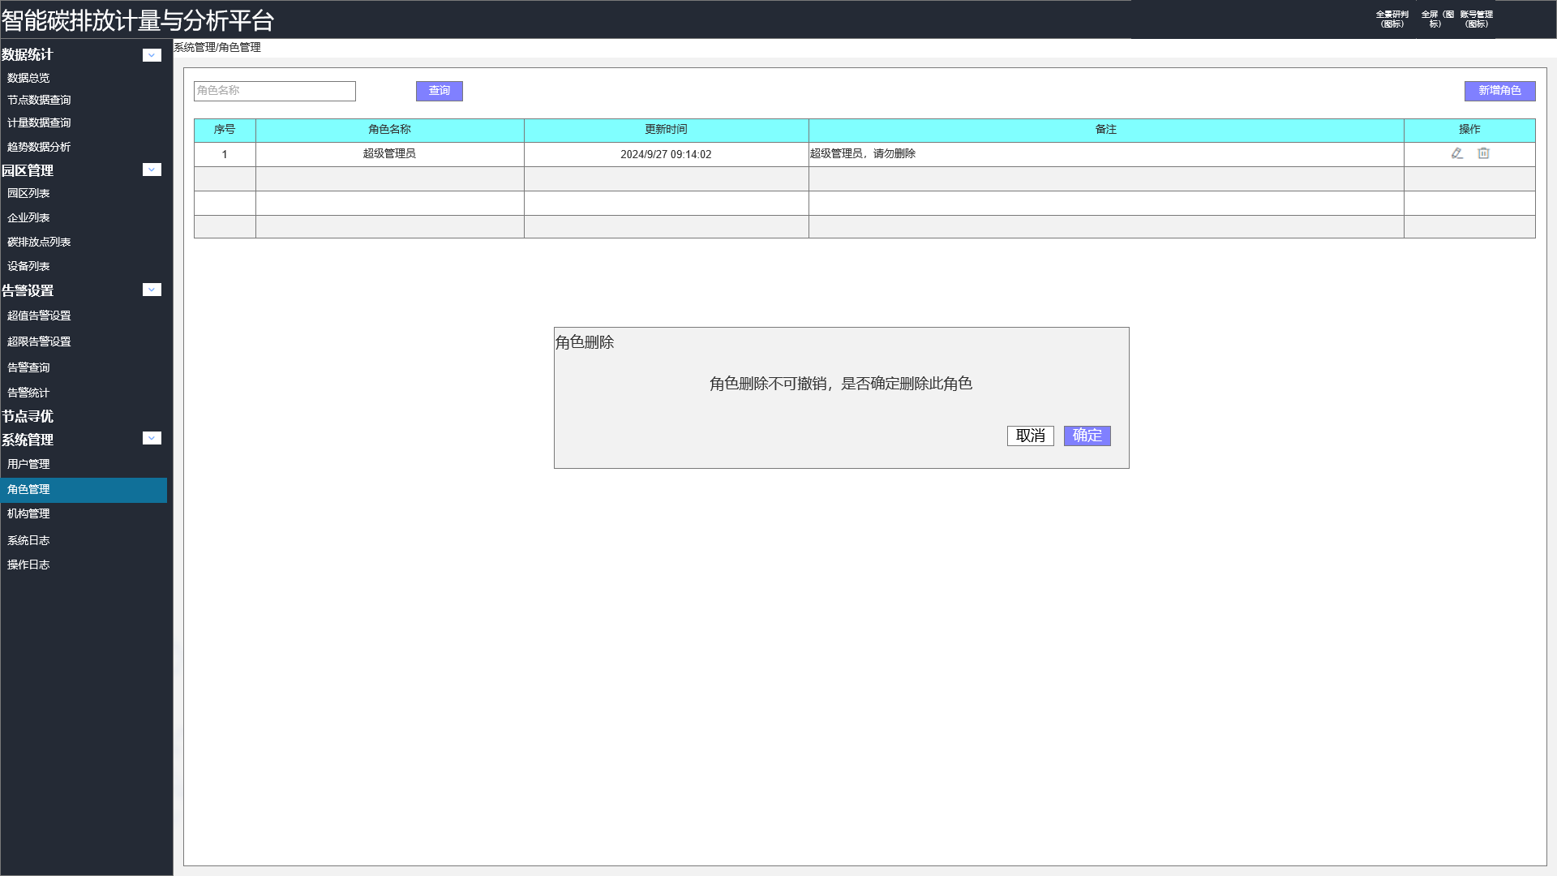

## 系统管理-机构管理

4.6.1功能路径

综合管理-系统管理-机构管理

4.6.2原型图

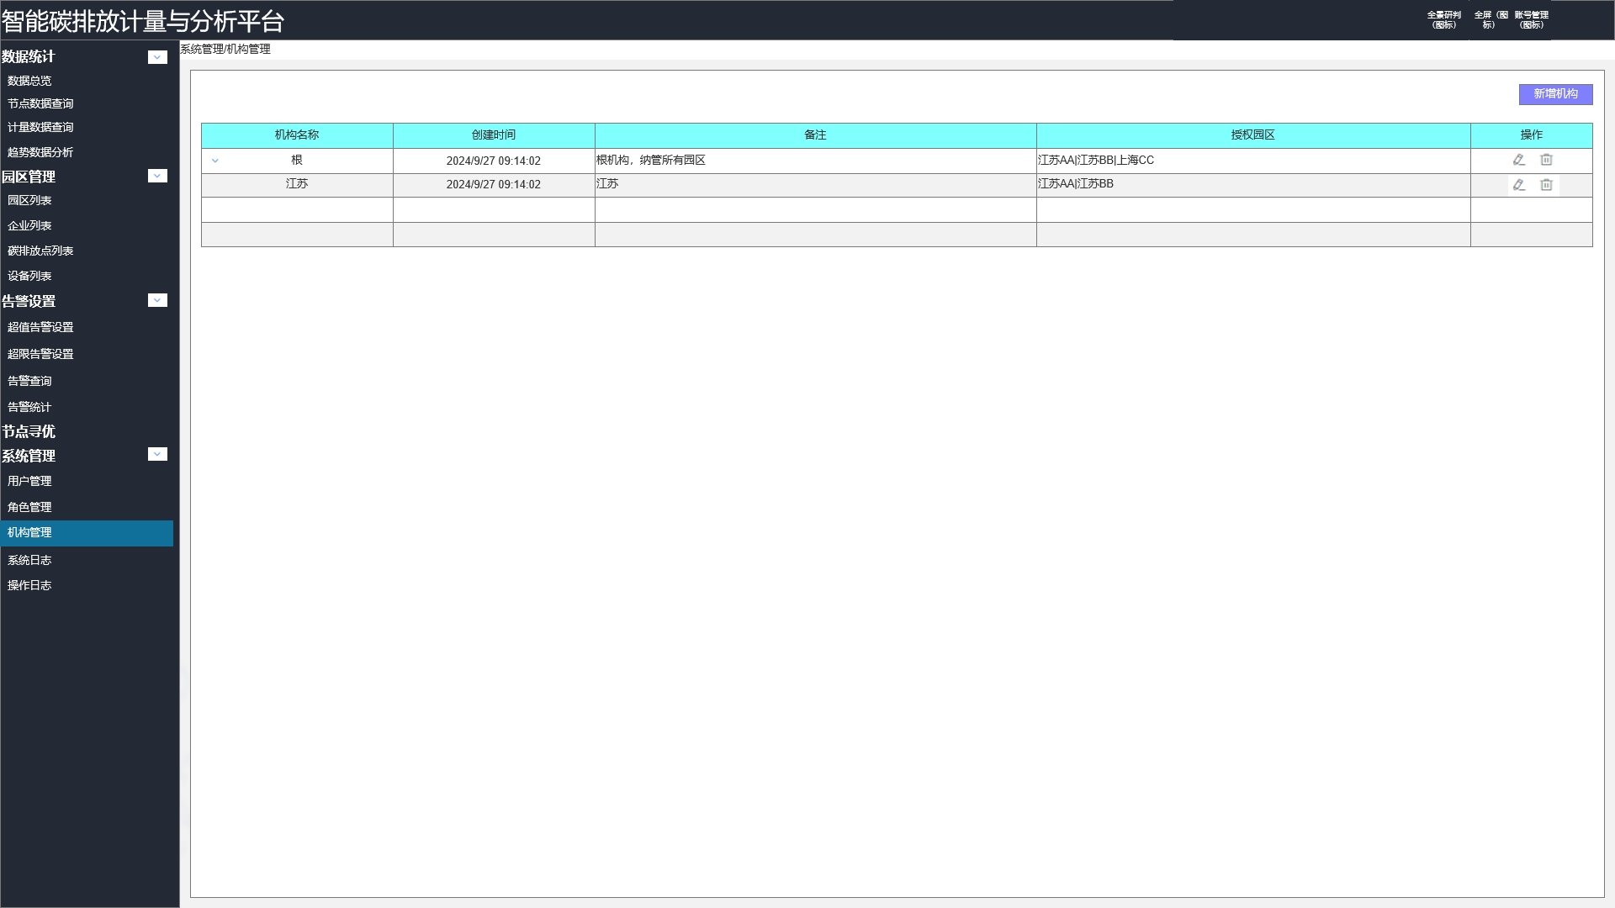

4.6.3需求详述

1. 点击系统管理-机构管理进入页面，机构管理二级栏变成亮色，左上角显示当前菜单位置。
2. 展示所属机构和下级机构相关信息，包括机构名称、创建时间、备注和授权园区，并在机构名称左侧提供展开按钮，点击后能展开展示下级机构信息
3. 点击新增机构跳出新增机构页面，浮于页面上，左上角为功能名称 新增机构 ，中间为下拉框和输入框，包括父机构、机构名称、备注，带红色星号的是必填，父机构下拉框可以选择所属机构和下级机构，不填时默认为根机构，授权园区可进行多选，园区来自于所属机构下的所有园区，输入校验格式是否正确，不正确时在输入框下方进行红字提示，机构名称允许1~20的中文字符、数字和下划线组合，不正确时提示“请输入正确格式的机构名称，1~20的中文字符、数字和下划线组合”。下方为取消和确定按钮，点击取消返回查询页面，点击确定后先检验输入是否正确，输入不正确时仍然显示当前页面，输入正确时，上方弹框“新增成功”，并在数据库中新增加机构。

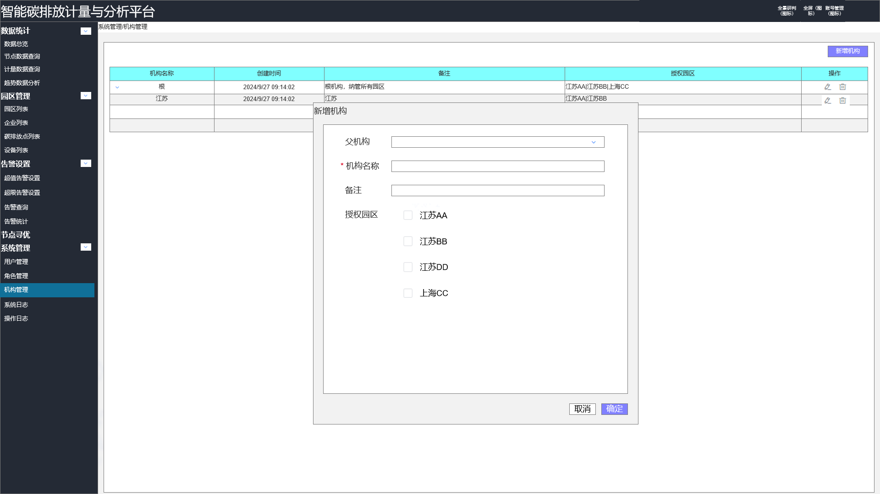

1. 数据框展示查询结果，操作下提供两个按钮，鼠标置于按钮上方时显示按钮名称，分别为编辑、删除。点击编辑按钮跳出机构编辑页面，浮于页面上，左上角为功能名称 机构编辑 ，中间输入框可以输入备注，授权园区可进行修改。下方为取消和确定按钮，点击取消返回查询页面，点击确定，上方弹框“编辑成功”，并在数据库中修改相应数据。

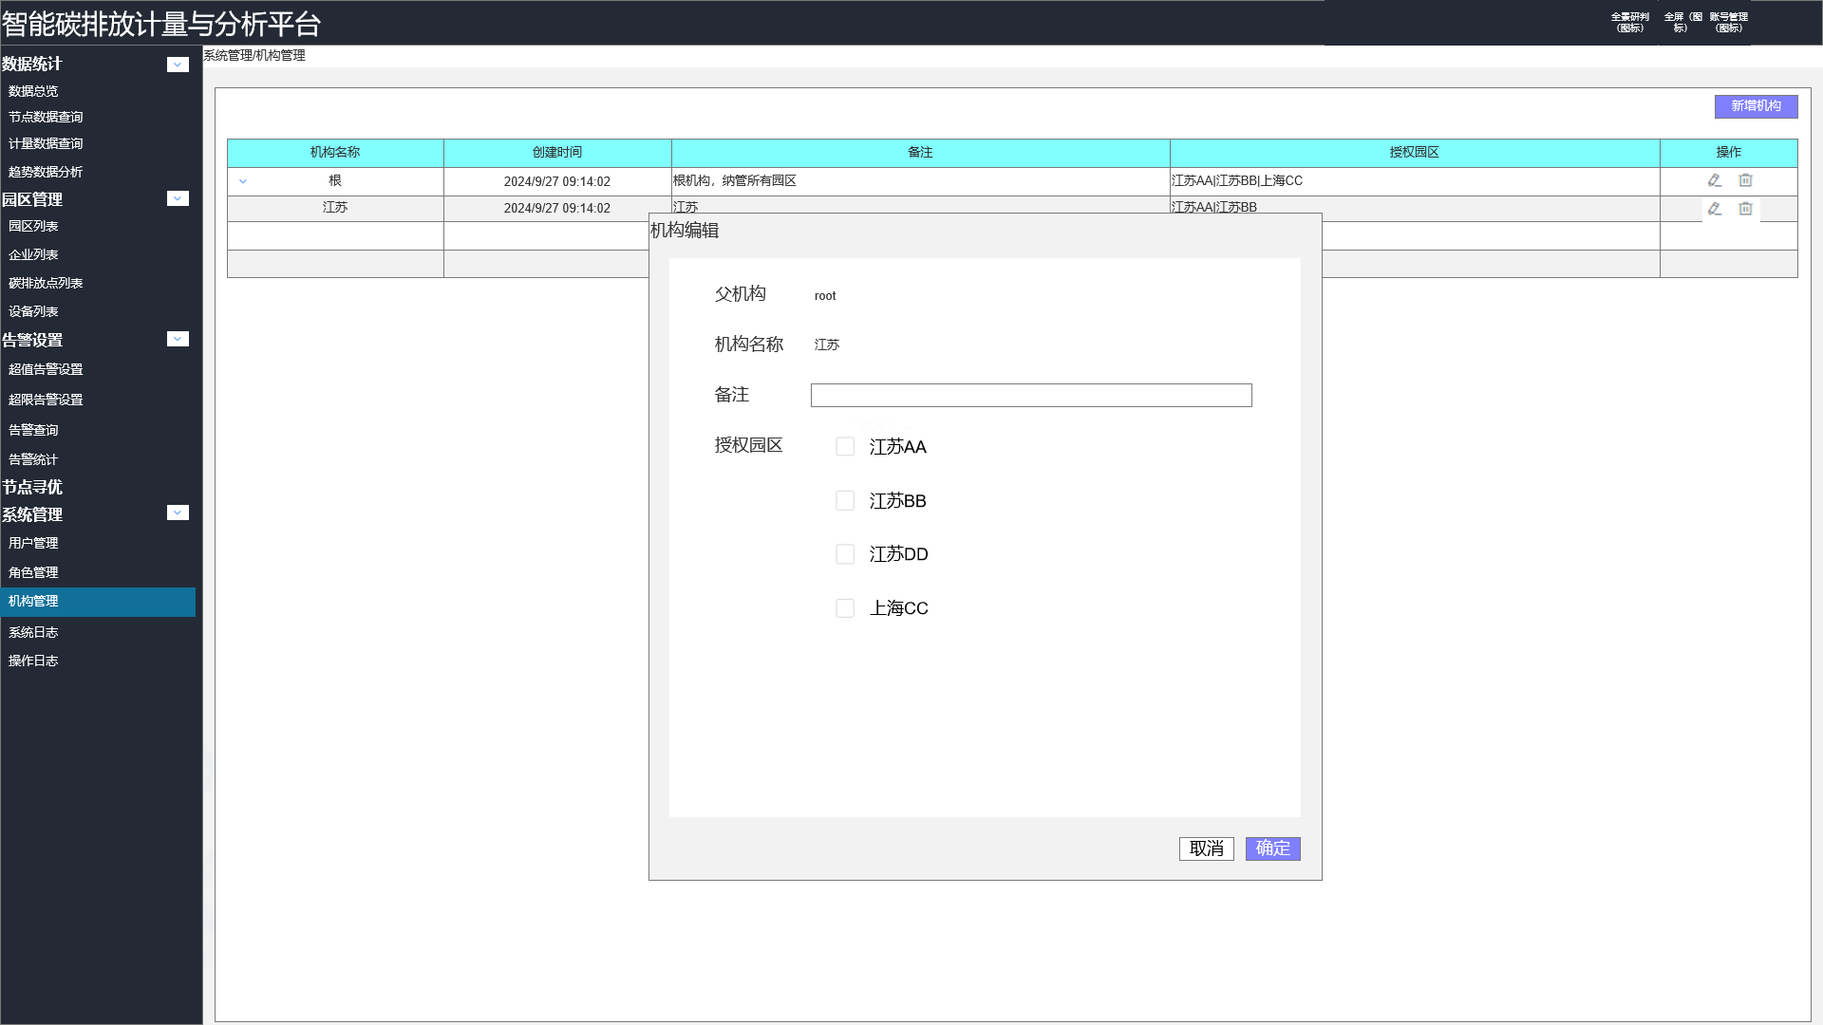

1. 点击删除跳出机构删除二次确认页面，浮于页面上，点击取消返回查询页面，点击确认进行机构删除，如果此机构有下属机构或者用户，则上方弹框“此机构仍有下属机构和用户，机构删除失败”，如果此机构没有下属机构或者用户，数据库将机构信息设置为失效，并上方弹框“机构删除成功”。

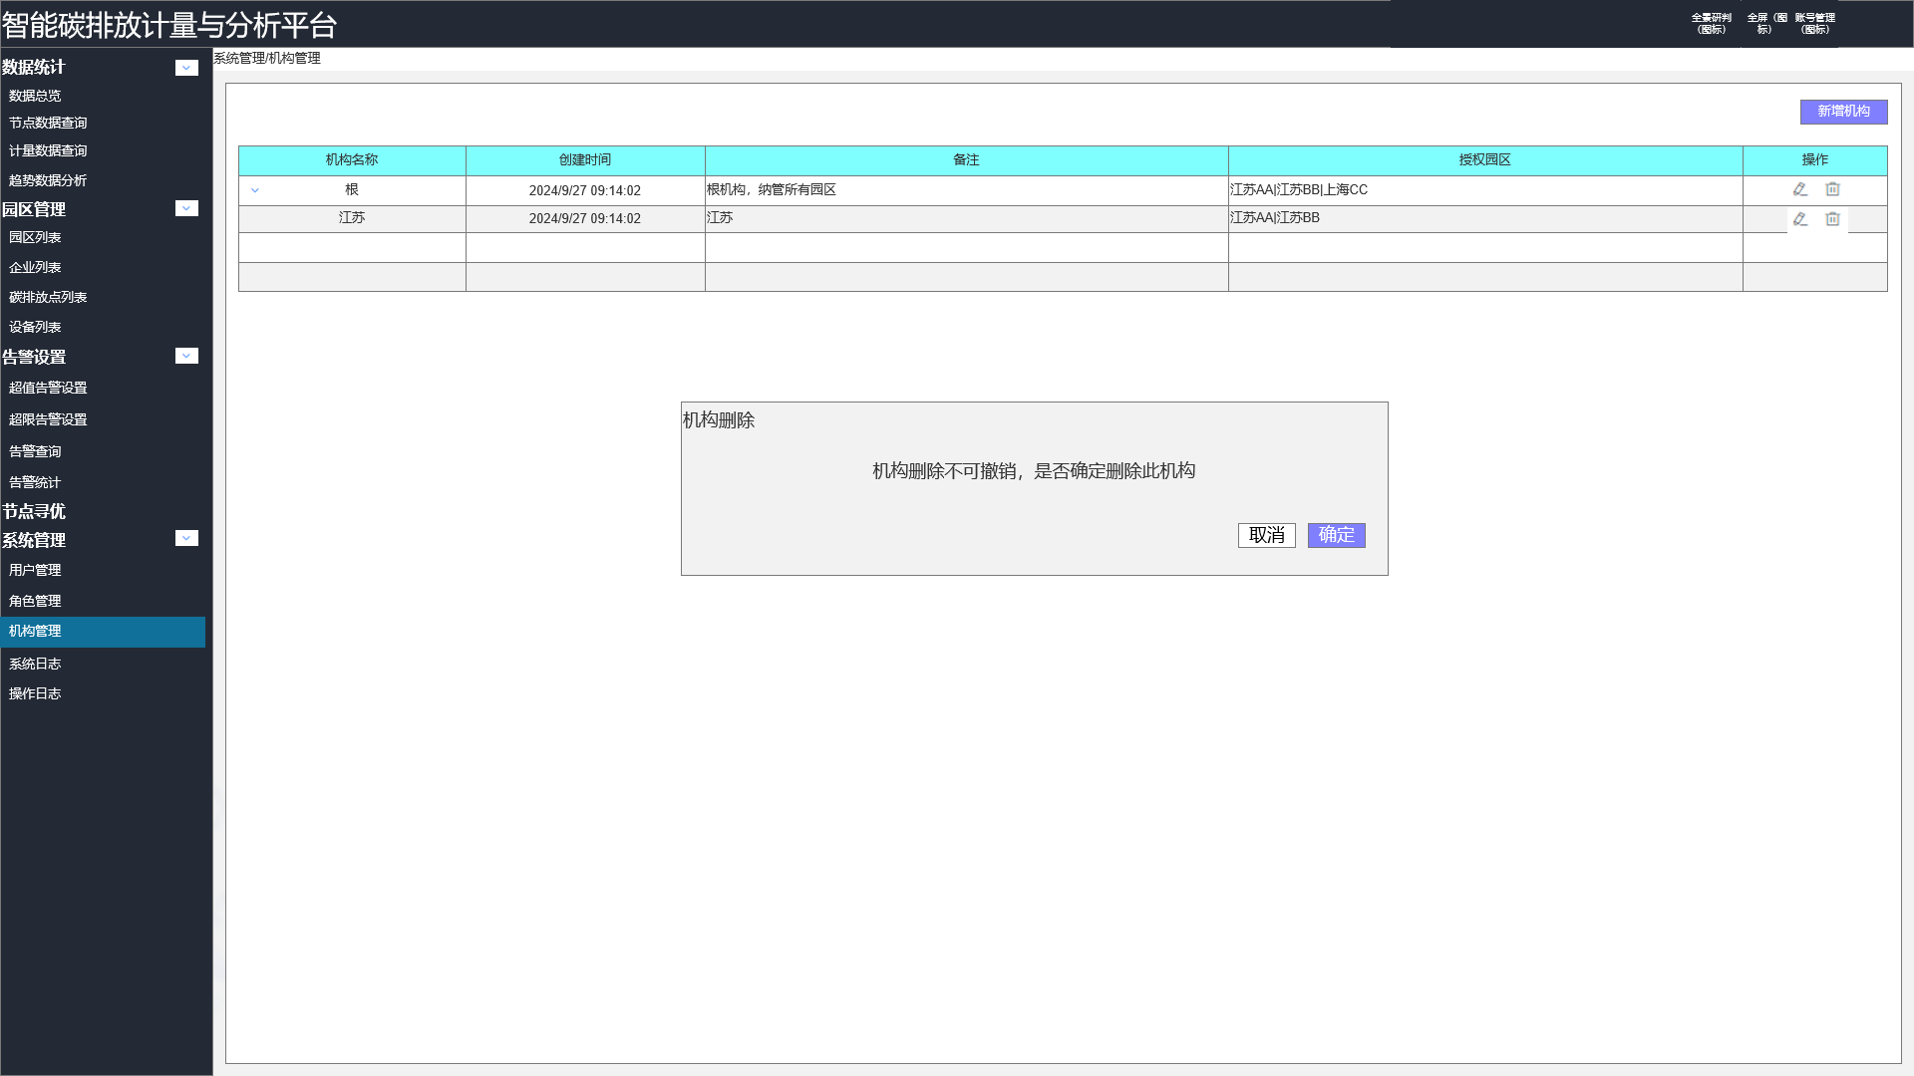

## 系统管理-系统日志

4.7.1功能路径

综合管理-系统管理-系统日志

4.7.2原型图

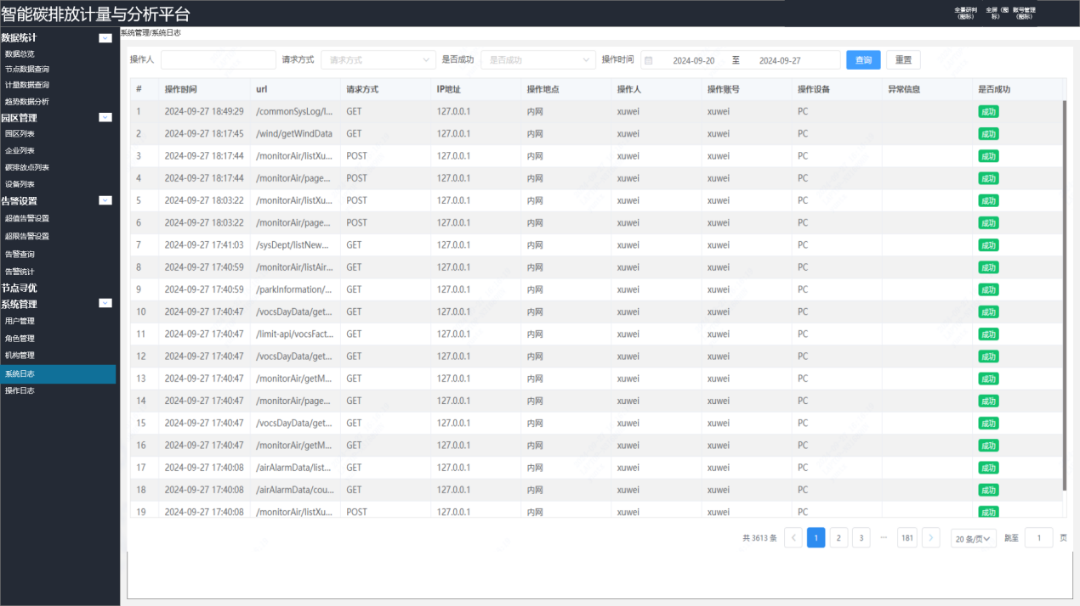

4.7.3需求详述

1. 点击系统管理-系统日志进入页面，系统日志二级栏变成亮色，左上角显示当前菜单位置。
2. 左上方为输入框和下拉框，提供操作人的输入和请求方式、是否成功、操作时间的下拉，右侧为查询按钮和重置按钮。输入框和下拉框默认为空，有灰色提示文字，点击查询仅对有输入的条件进行筛选，无输入的不筛选，查询后在下方表格显示。请求方式提供GET,POST,PUT,DELETE四种方式，是否成功提供成功，失败两张选项，操作时间能够提供一段时间的选择，最多选择近6个月数据，如果超过6个月，上方弹框“请选择近6个月时间”。最下方为翻页按钮。

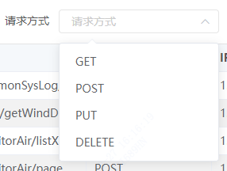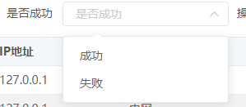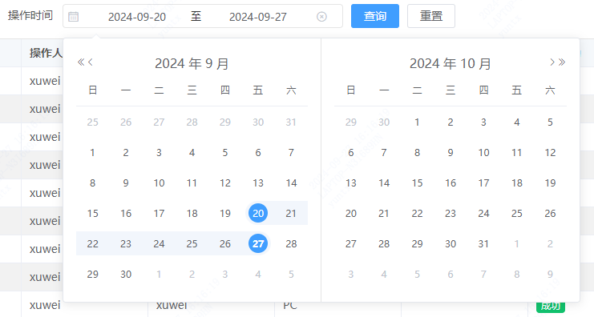

1. 默认展示近1个月系统日志，包括序号、操作时间、url、请求方式、IP地址、操作地点、操作人、操作账号、异常信息和是否成功，操作时间、url、请求方式、IP地址取自系统接口情况，操作人为用户姓名、操作账号为登录名、操作设备为PC，是否成功为接口调用的结果，失败情况下记录失败原因至异常信息。

## 系统管理-操作日志

4.8.1功能路径

综合管理-系统管理-操作日志

4.8.2原型图

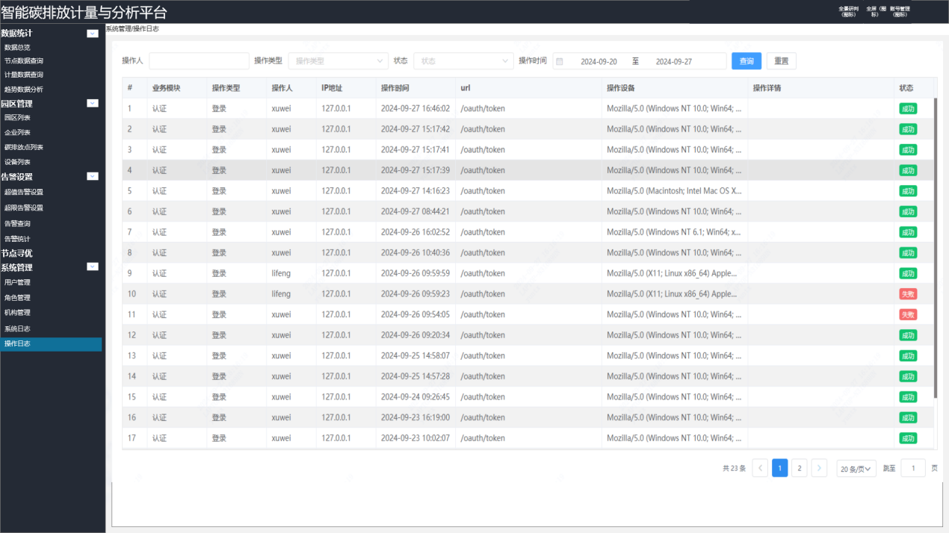

4.8.3需求详述

1. 点击系统管理-操作日志进入页面，操作日志二级栏变成亮色，左上角显示当前菜单位置。
2. 左上方为输入框和下拉框，提供操作人的输入和操作类型、状态、操作时间的下拉，右侧为查询按钮和重置按钮。输入框和下拉框默认为空，有灰色提示文字，点击查询仅对有输入的条件进行筛选，无输入的不筛选，查询后在下方表格显示。操作类型提供登录，新增，修改和删除四种方式，状态提供成功，失败两张选项，操作时间能够提供一段时间的选择，最多选择近6个月数据，如果超过6个月，上方弹框“请选择近6个月时间”。最下方为翻页按钮。

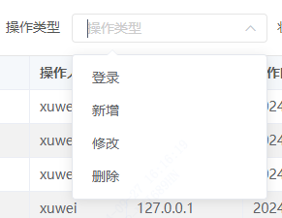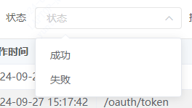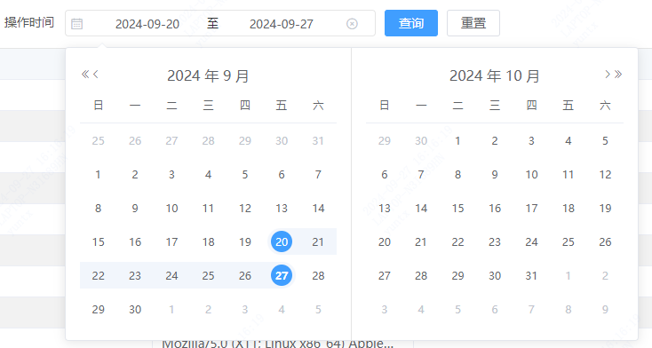

1. 默认展示近1个月系统日志，包括序号、业务模块、操作类型、操作人、IP地址、操作时间、url、操作设备、操作详情和状态，数据取自系统接口情况。

## 园区管理-园区列表

4.9.1功能路径

综合管理-园区管理-园区列表

4.9.2原型图

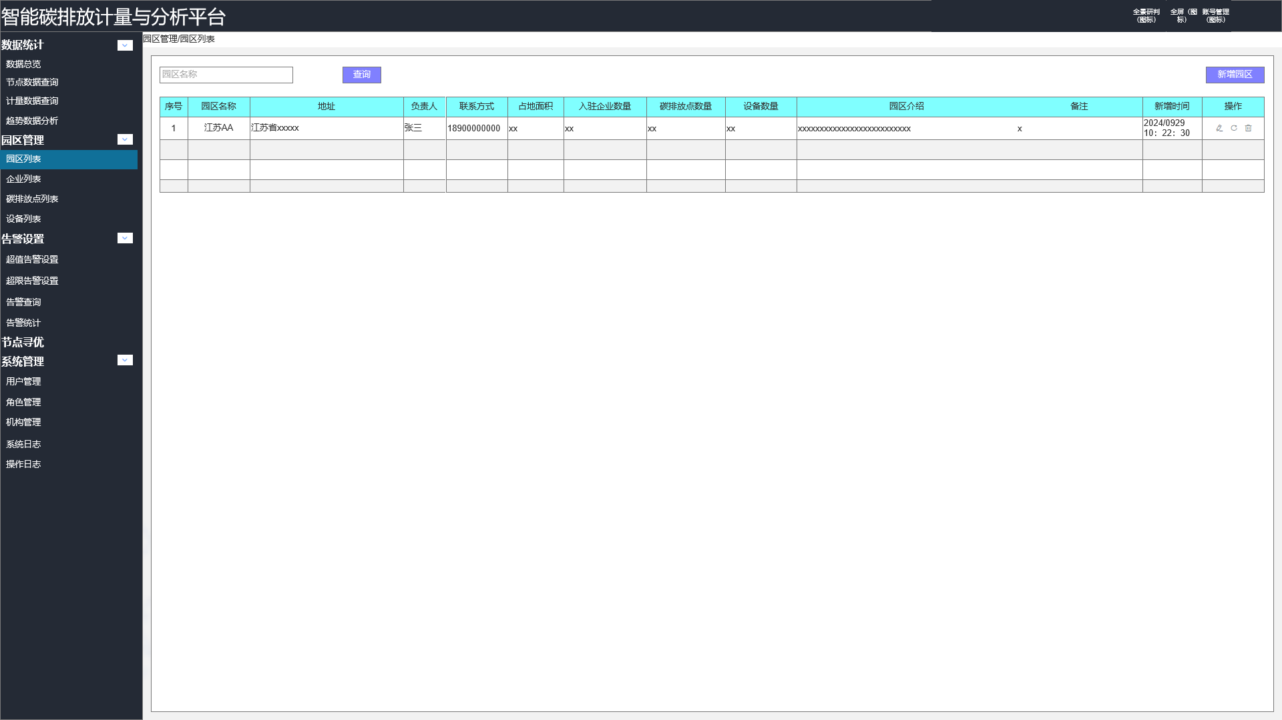

4.9.3需求详述

1. 点击园区管理-园区列表进入页面，园区列表二级栏变成亮色，左上角显示当前菜单位置。左上方为输入框，提供园区名称的输入，右侧为查询按钮。输入框默认为空，有灰色提示文字，点击查询仅对有输入的条件进行筛选，无输入的不筛选，查询后在下方表格显示。最下方为翻页按钮。
2. 上方最右侧为新增园区，点击新增园区跳出新增园区页面，浮于页面上，左上角为功能名称 新增园区，下方为页面按钮，能够切换基础信息和园区范围。基础信息中间为输入框，包括园区名称、园区类型、园区地址、负责人、联系方式、园区介绍、备注，带红色星号的是必填，输入校验格式是否正确，不正确时在输入框下方进行红字提示，园区名称允许1~20的中文字符、数字和下划线组合，不正确时提示“请输入正确格式的园区名称，1~20的中文字符、数字和下划线组合”；负责人允许2~4的中文字符，不正确时提示“请输入正确的负责人，2~4位的中文字符”；联系方式允许11位数字，不正确时提示“请输入正确的联系方式”。园区范围为必填，默认为空，中间是地图区，通过首尾相连的各点用虚线展示园区范围，可以点击点进行移动来改变地图圈定的范围，右上方重置按钮可将地图重新置空，保存按钮可以将地图信息进行保存，保存成功时上方弹框“保存成功”，地图下方提供GeoJSON输入和SVG文件导入，可以将GeoJSON输入，此时SVG文件自动删除，如果无法解析，下方红字提示“请输入正确格式的GeoJSON”，如果可以解析，直接在地图上展示；可以点击文件上传，上传SVG文件，此时GeoJSON自动删除，限制必须上传SVG格式文件，如果无法解析，下方红字提示“请输入正确格式的SVG文件”，如果可以解析，直接在地图上展示，文件删除能删除文件，输入框显示文件名。下方为取消和确定按钮，点击取消返回查询页面，点击确定后先检验输入是否正确，输入不正确时仍然显示当前页面，输入正确时，上方弹框“新增成功”，并在数据库中新增加园区，默认此账号当前机构授权管理此园区。

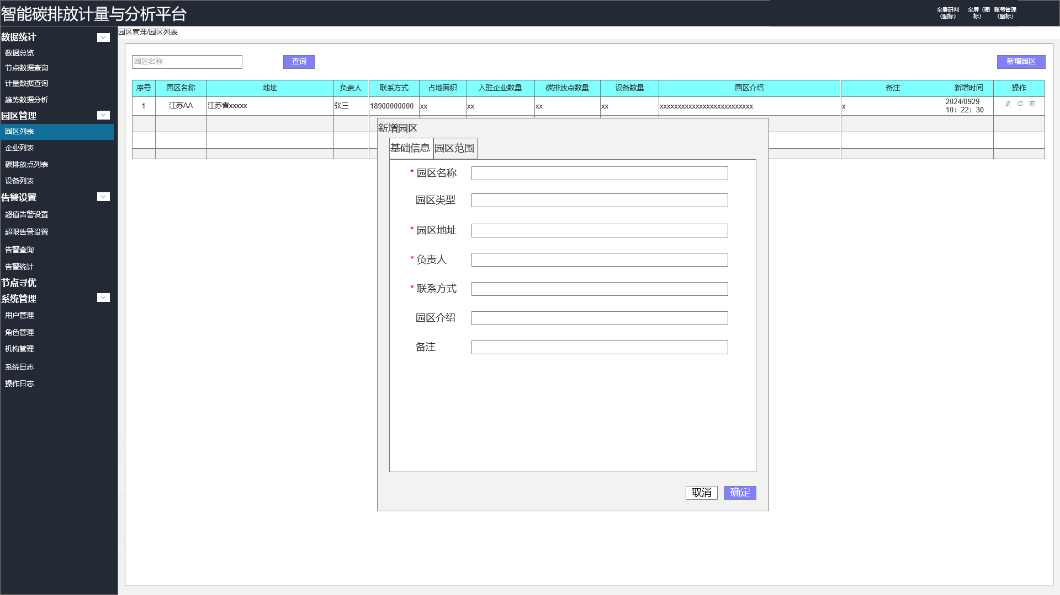

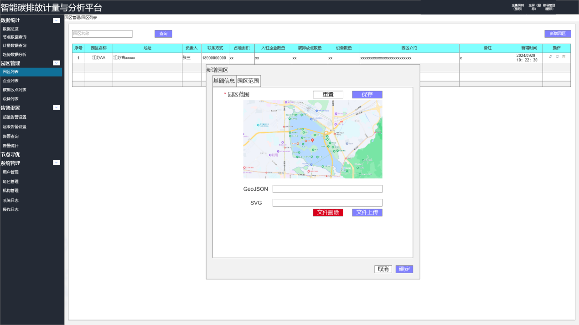

1. 数据框展示查询结果，包括序号、园区名称、地址、负责人、联系方式、占地面积（公顷）、入驻企业数量、碳排放点数量、设备数量、园区介绍、备注和新增时间、操作，占地面积（公顷）通过园区范围进行计算，保留两位小数，入驻企业数量、碳排放点数量、设备数量通过园区授权控制的企业、排放点和设备进行计算，操作下提供三个按钮，鼠标置于按钮上方时显示按钮名称，分别为查看地图、编辑和删除。点击查看地图按钮跳转至全景研判，并转到此园区地图；点击编辑按钮跳出园区编辑页面，浮于页面上，左上角为功能名称 园区编辑 ，下方为页面按钮，能够切换基础信息和园区范围，基础信息可对园区类型、园区地址、负责人、联系方式、园区介绍和备注进行修改，输入规则同新增园区，园区范围同新增园区。下方为取消和确定按钮，点击取消返回查询页面，点击确定，上方弹框“编辑成功”，并在数据库中修改相应数据。

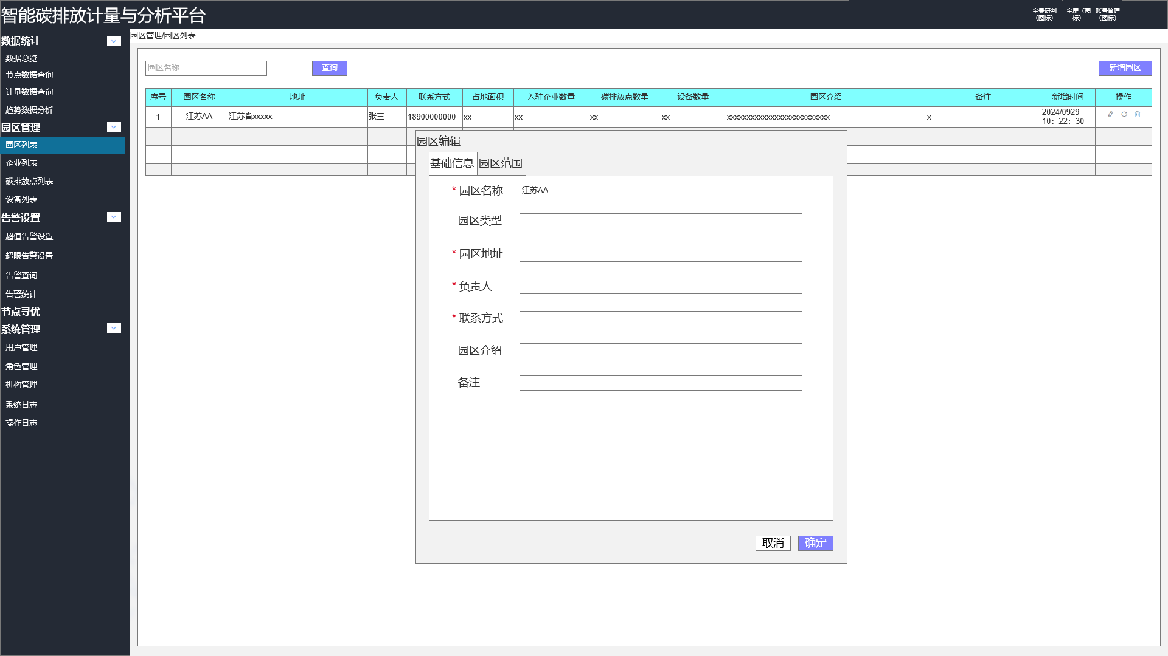

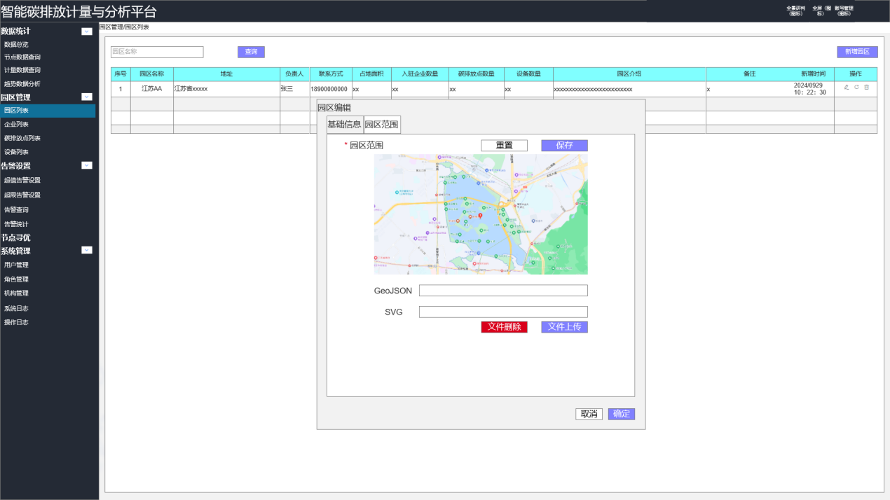

1. 点击删除跳出园区删除二次确认页面，浮于页面上，点击取消返回查询页面，点击确认进行园区删除，如果此园区下仍有企业和设备，上方弹框“此园区仍有下属企业和设备，园区删除失败”，如果此园区下没有企业和设备，则数据库将园区信息设置为失效，并上方弹框“园区删除成功”。

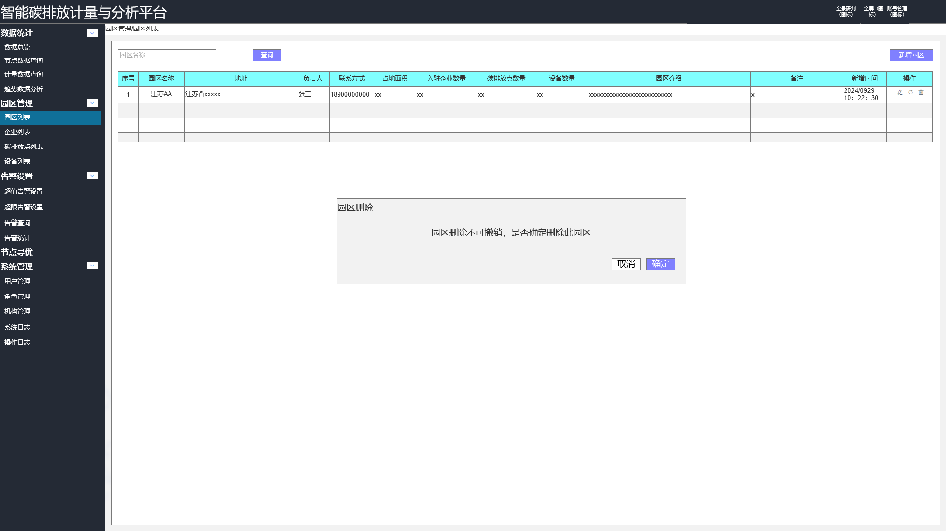

## 园区管理-企业列表

4.10.1功能路径

综合管理-园区管理-企业列表

4.10.2原型图

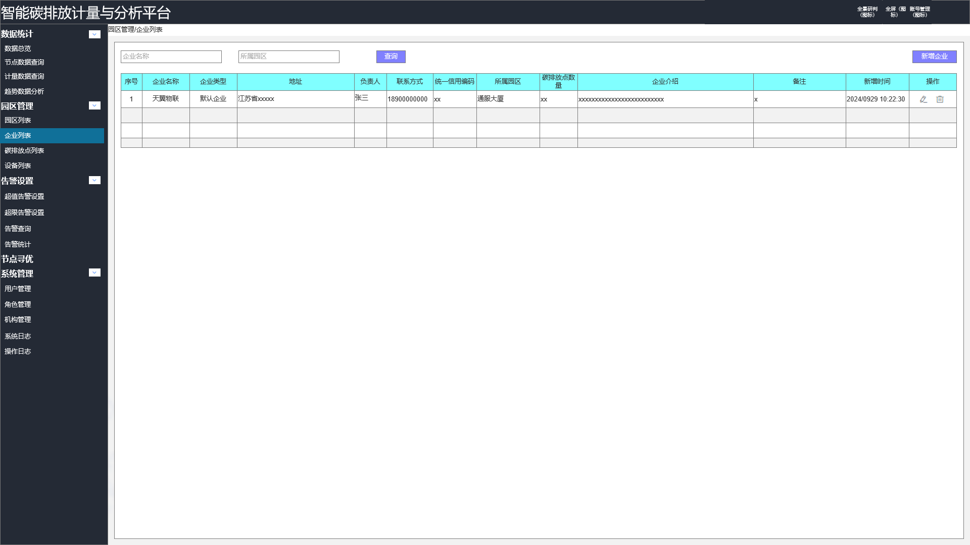

4.10.3需求详述

1. 点击园区管理-企业列表进入页面，企业列表二级栏变成亮色，左上角显示当前菜单位置。左上方为输入框，提供企业名称和所属园区的输入，右侧为查询按钮。输入框默认为空，有灰色提示文字，点击查询仅对有输入的条件进行筛选，无输入的不筛选，查询后在下方表格显示。最下方为翻页按钮。
2. 上方最右侧为新增企业，点击新增企业跳出新增企业页面，浮于页面上，左上角为功能名称 新增企业，中间为输入框，包括企业名称、企业类型、社会统一信用编码、负责人、联系方式、地址、经度、纬度、所属园区、企业介绍、备注，带红色星号的是必填，输入校验格式是否正确，不正确时在输入框下方进行红字提示，企业名称允许1~20的中文字符、数字和下划线组合，不正确时提示“请输入正确格式的园区名称，1~20的中文字符、数字和下划线组合”；负责人允许2~4的中文字符，不正确时提示“请输入正确的负责人，2~4位的中文字符”；联系方式允许11位数字，不正确时提示“请输入正确的联系方式”；经纬度采取十进制，经度允许-180~180数字，纬度允许-90~90数字，且企业必须在所属园区范围内，不正确时提示“请输入所属园区范围内正确的十进制经纬度，经度允许-180~180数字，纬度允许-90~90数字”，所属园区通过下拉进行选择，范围为机构下所有有权限园区。下方为取消和确定按钮，点击取消返回查询页面，点击确定后先检验输入是否正确，输入不正确时仍然显示当前页面，输入正确时，上方弹框“新增成功”，并在数据库中新增加企业。

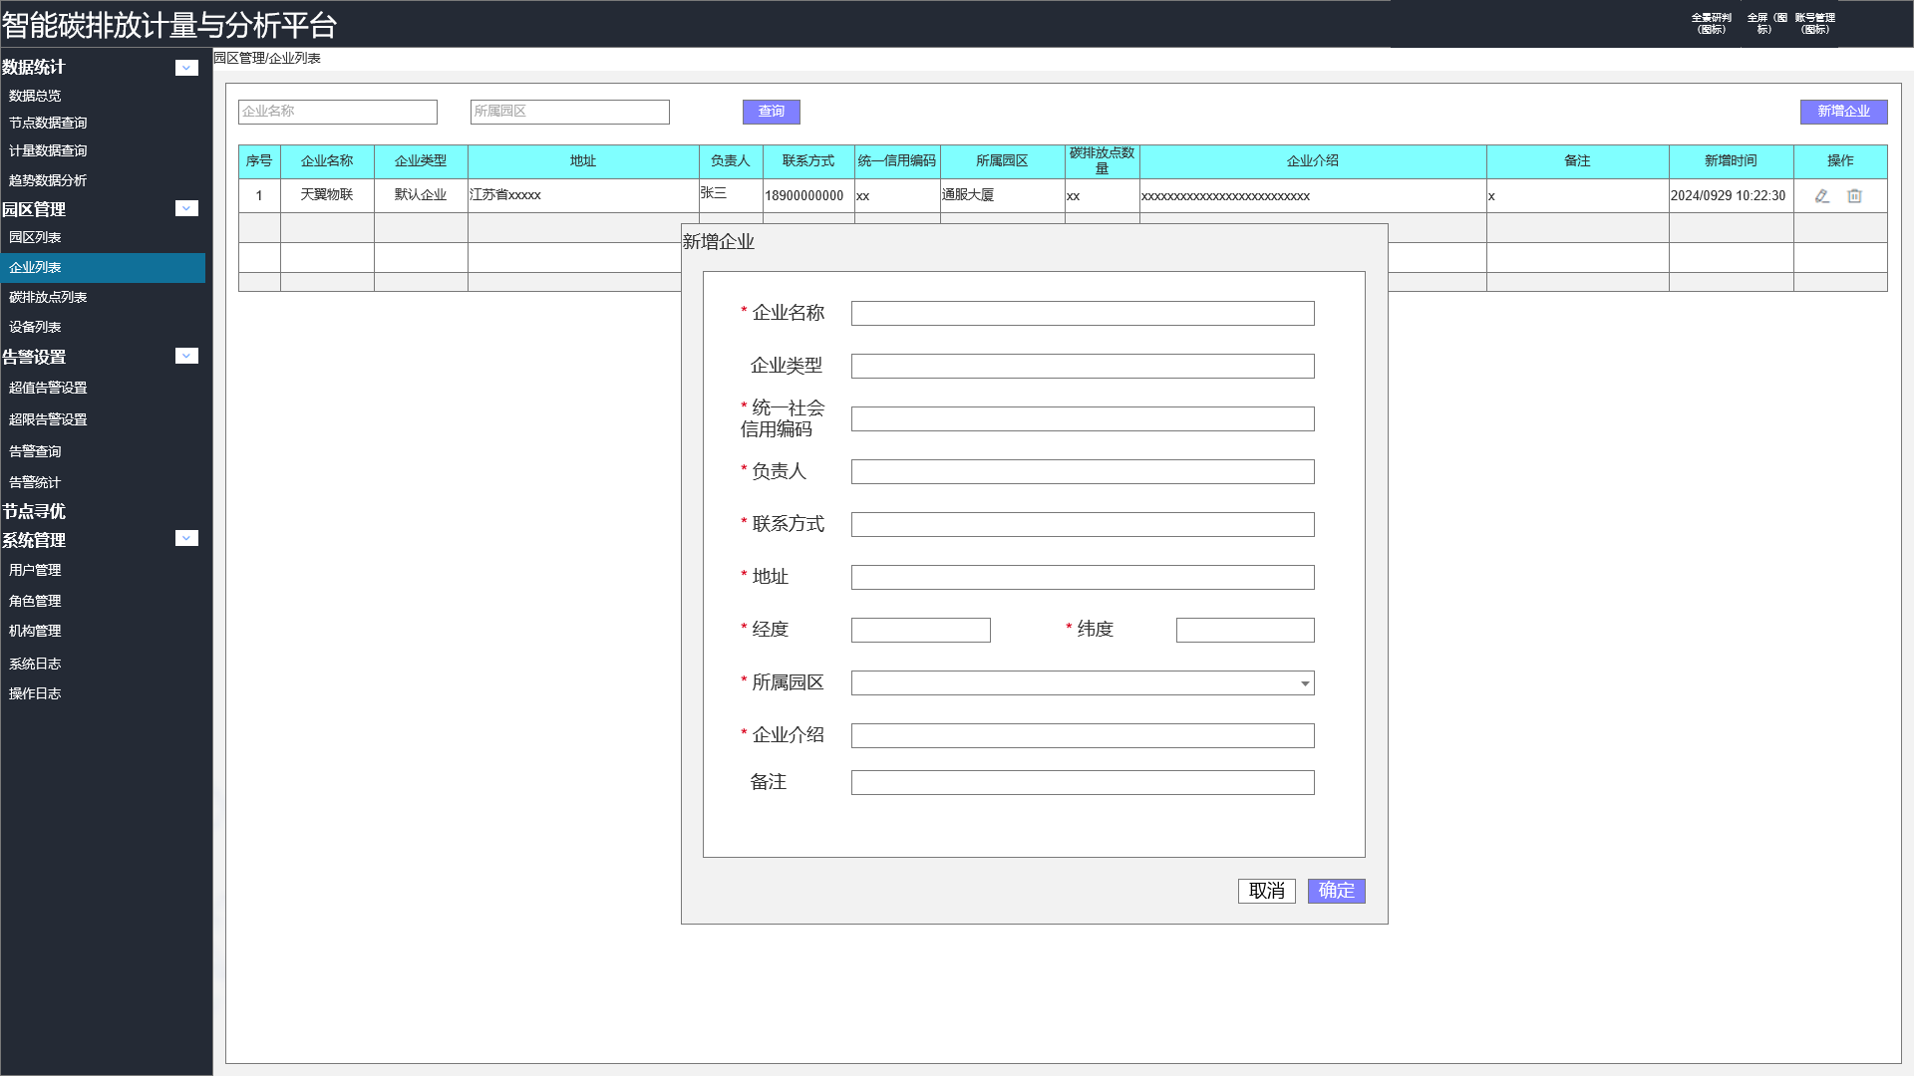

1. 数据框展示查询结果，包括序号、企业名称、地址、负责人、联系方式、统一信用编码、所属园区、碳排放点数量、企业介绍、备注、新增时间、操作，碳排放点数量通过企业授权控制的排放点进行计算，操作下提供两个按钮，鼠标置于按钮上方时显示按钮名称，分别为编辑和删除。点击编辑按钮跳出企业编辑页面，浮于页面上，左上角为功能名称 企业编辑 ，可对企业类型、统一信用编码、负责人、联系方式、地址、经纬度、所属园区、企业介绍和备注进行修改，输入规则同新增企业。下方为取消和确定按钮，点击取消返回查询页面，点击确定，上方弹框“编辑成功”，并在数据库中修改相应数据

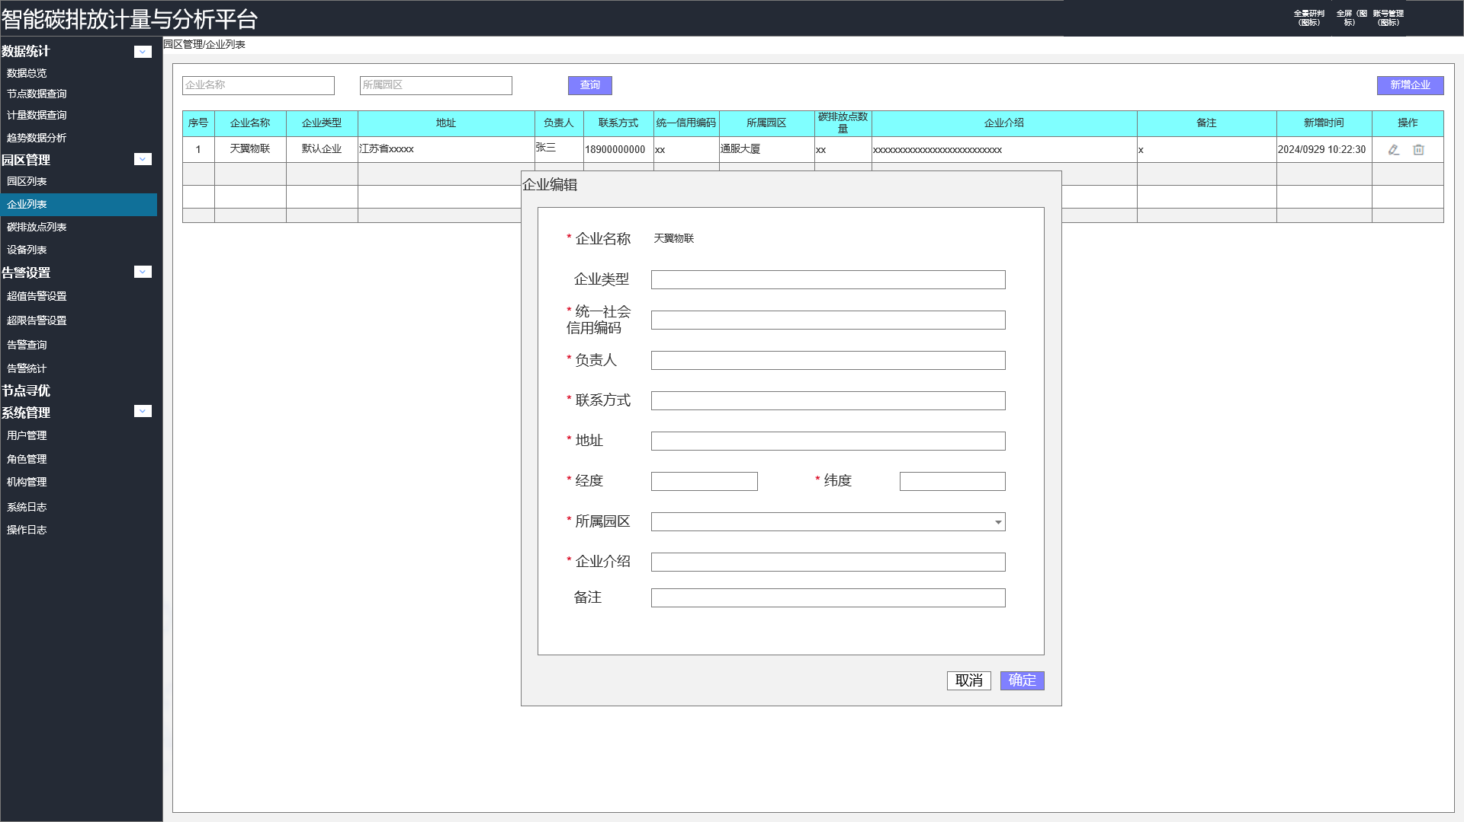

1. 点击删除跳出企业删除二次确认页面，浮于页面上，点击取消返回查询页面，点击确认进行企业删除，如果此企业下仍有排点，上方弹框“此企业仍有下属排点，企业删除失败”，如果此企业下没有排点，数据库将企业信息设置为失效，并上方弹框“企业删除成功”。

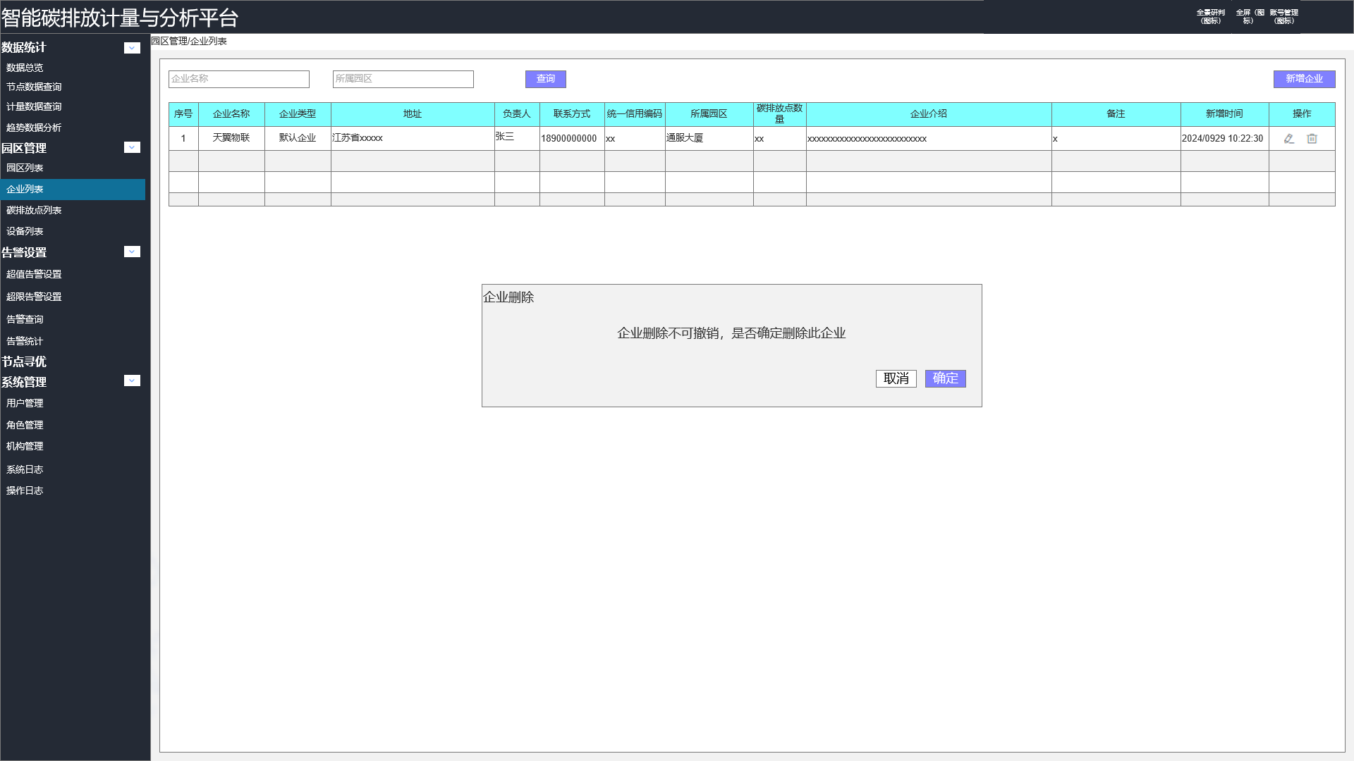

## 园区管理-碳排放点列表

4.11.1功能路径

综合管理-园区管理-碳排放点列表

4.11.2原型图

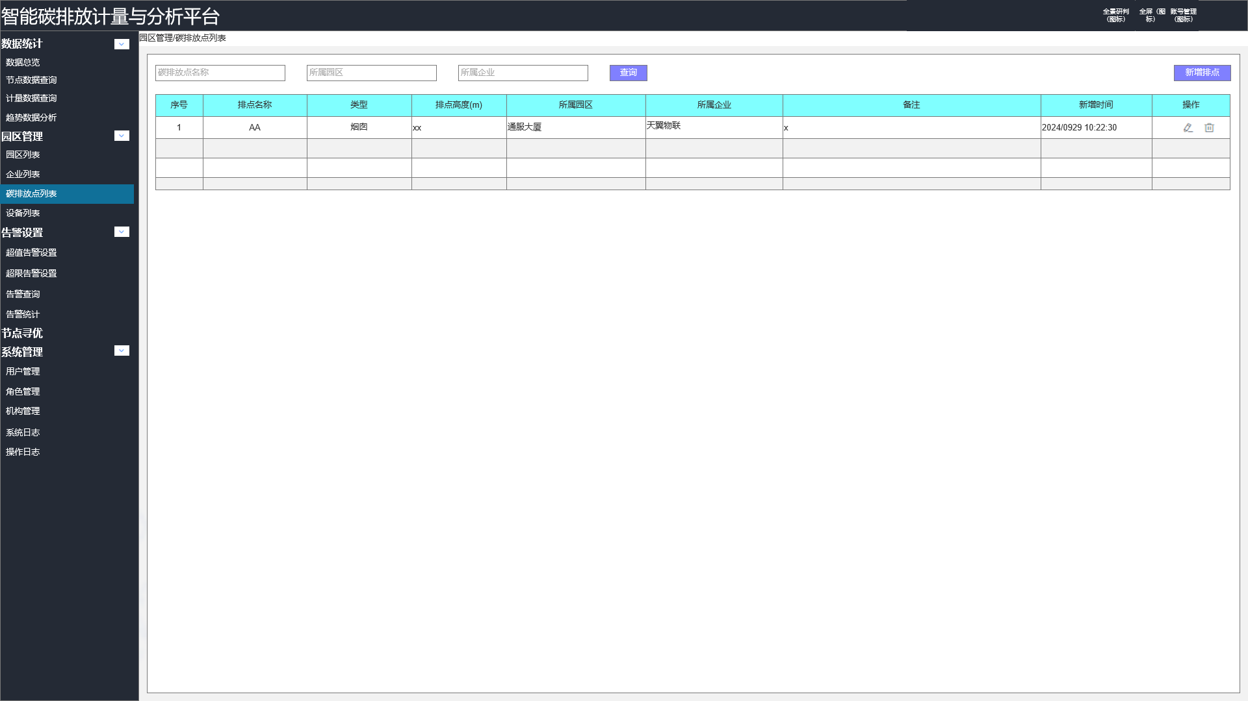

4.11.3需求详述

1. 点击园区管理-碳排放点列表进入页面，碳排放点列表二级栏变成亮色，左上角显示当前菜单位置。左上方为输入框，提供碳排名称、所属园区和所属企业的输入，右侧为查询按钮。输入框默认为空，有灰色提示文字，点击查询仅对有输入的条件进行筛选，无输入的不筛选，查询后在下方表格显示。最下方为翻页按钮。
2. 上方最右侧为新增排点，点击新增排点跳出新增排点页面，浮于页面上，左上角为功能名称 新增排点，中间为输入框，包括排点名称、排点类型、排点高度、经度、纬度、所属企业、备注，带红色星号的是必填，输入校验格式是否正确，不正确时在输入框下方进行红字提示，排点名称允许1~20的中文字符、数字和下划线组合，不正确时提示“请输入正确格式的排点名称，1~20的中文字符、数字和下划线组合”；排点高度允许数字，不正确时提示“请输入数字”；经纬度采取十进制，经度允许-180~180数字，纬度允许-90~90数字，且排点必须在所属园区范围内，不正确时提示“请输入所属园区范围内正确的十进制经纬度，经度允许-180~180数字，纬度允许-90~90数字”，排点类型能够下拉选择，目前只能选择烟囱，所属企业通过下拉进行选择，范围为机构下所有有权限园区下企业。下方为取消和确定按钮，点击取消返回查询页面，点击确定后先检验输入是否正确，输入不正确时仍然显示当前页面，输入正确时，上方弹框“新增成功”，并在数据库中新增加排点。

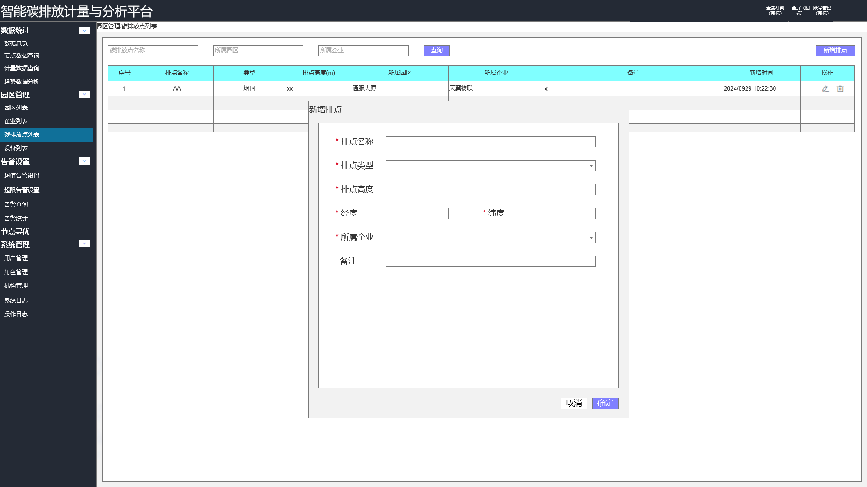

1. 数据框展示查询结果，包括序号、排点名称、排点类型、排点高度（m）、所属园区、所属企业、备注、新增时间、操作，所属园区通过所属企业进行关联，操作下提供两个按钮，鼠标置于按钮上方时显示按钮名称，分别为编辑和删除。点击编辑按钮跳出排点编辑页面，浮于页面上，左上角为功能名称 排点编辑 ，可对排点类型、排点高度、经度、纬度、所属企业、备注进行修改，输入规则同新增排点。下方为取消和确定按钮，点击取消返回查询页面，点击确定，上方弹框“编辑成功”，并在数据库中修改相应数据

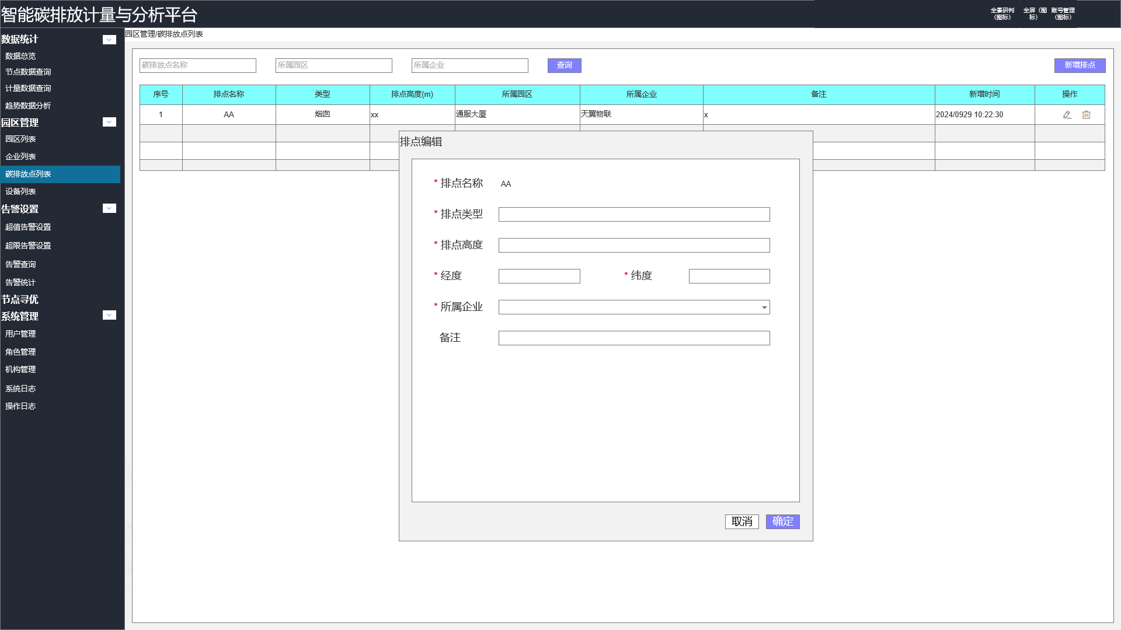

1. 点击删除跳出排点删除二次确认页面，浮于页面上，点击取消返回查询页面，点击确认进行排点删除，数据库将排点信息设置为失效，并上方弹框“排点删除成功”。

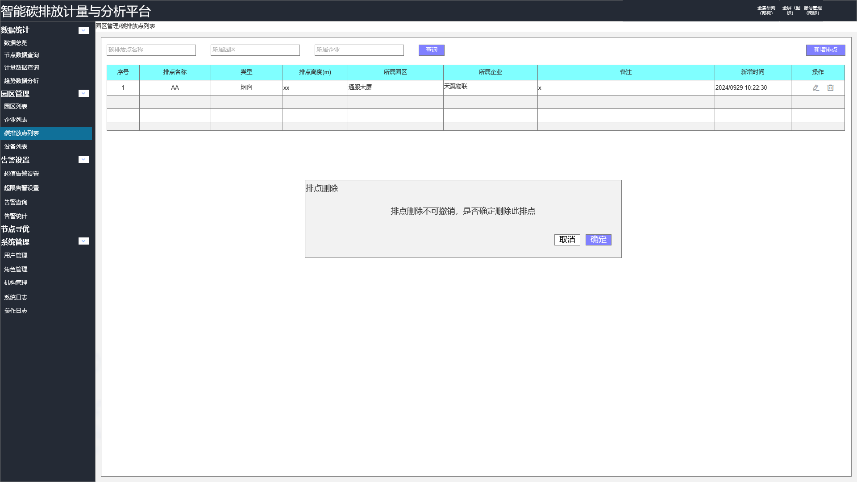

## 园区管理-设备列表

4.12.1功能路径

综合管理-园区管理-设备列表

4.12.2原型图

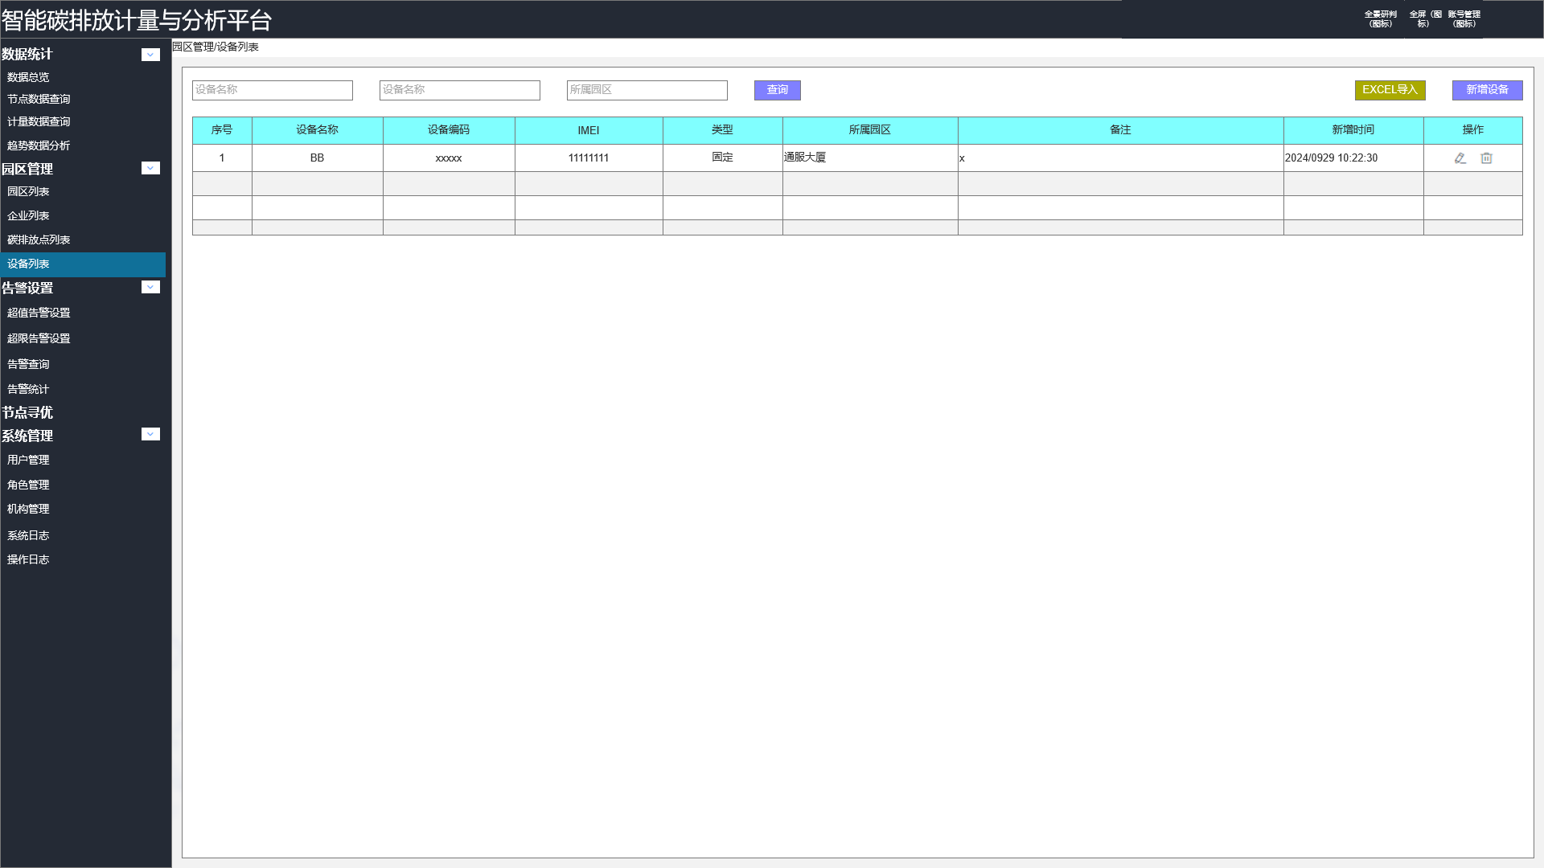

4.12.3需求详述

1. 点击园区管理-设备列表进入页面，设备列表二级栏变成亮色，左上角显示当前菜单位置。左上方为输入框，提供设备名称、设备编码、所属园区的输入，右侧为查询按钮。输入框默认为空，有灰色提示文字，点击查询仅对有输入的条件进行筛选，无输入的不筛选，查询后在下方表格显示。最下方为翻页按钮。
2. 上方最右侧为EXCEL导入和新增设备，~~点击EXCEL导入跳出EXCEL导入页面，浮于页面上，上方是模板下载、文件上传、数据保存按钮和提示文字“请严格按照模板和正确格式进行上传，否则无法正常导入数据，正确格式见新增设备”，点击模板下载能够下载模板：，点击文件上传能够将文件上传，仅支持excel文件，上传后在下面显示结果，点击数据保存能将解析正常的数据进行保存；下方为文件上传结果显示，包括文件名、数据行数、正常数据、异常数据和保存数据，文件上传后解析文件名、数据行数，能够正常解析的数据为正常数据，其他是异常数据，点击保存数据后刷保存数据；下方关闭可关闭页面。~~

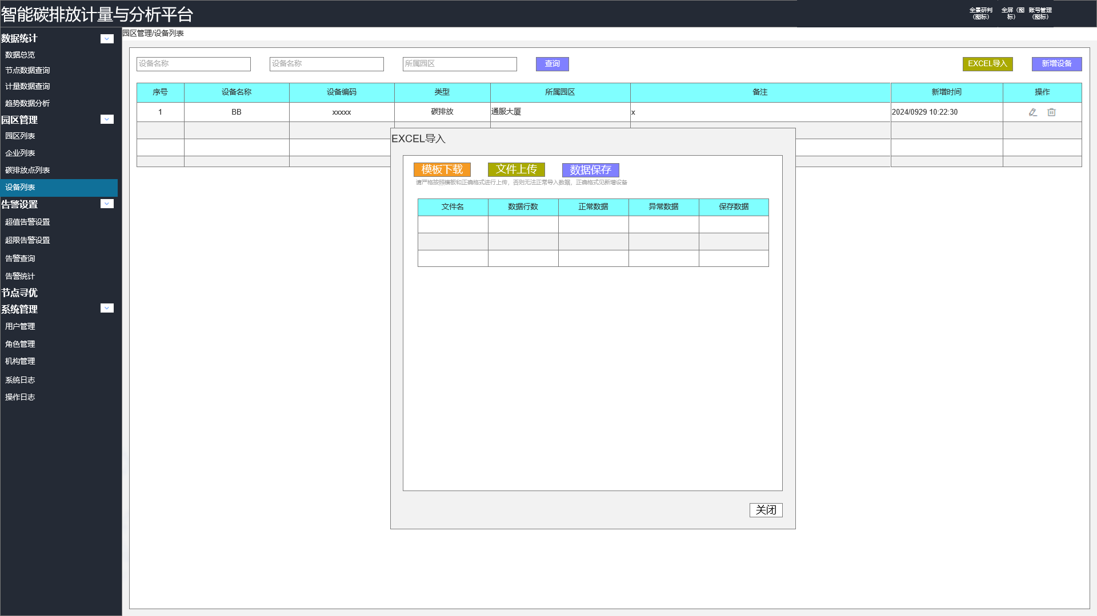

1. 点击新增设备跳出新增设备页面，浮于页面上，左上角为功能名称 新增设备，中间为输入框，包括设备名称、设备编码、IMEI、设备类型、设备高度、经度、纬度、所属园区、备注，带红色星号的是必填，输入校验格式是否正确，不正确时在输入框下方进行红字提示，设备名称允许1~20的中文字符、数字和下划线组合，不正确时提示“请输入正确格式的设备名称，1~20的中文字符、数字和下划线组合”；设备编码允许1~20的英文大小写、数字和下划线组合，不正确时提示“请输入正确格式的设备编码，1~20的英文大小写、数字和下划线组合”；IMEI允许1~15的数字，不正确时提示“请输入正确格式的IMEI，1~15的数字”；设备类型可选择固定节点或移动节点，选择移动节点时，设备高度、经度、纬度不允许填写，选择固定节点时，设备高度、经度、纬度必填；设备高度允许数字，不正确时提示“请输入数字”；经纬度采取十进制，经度允许-180~180数字，纬度允许-90~90数字，且设备必须在所属园区范围内，不正确时提示“请输入所属园区范围内正确的十进制经纬度，经度允许-180~180数字，纬度允许-90~90数字”，所属设备通过下拉进行选择，范围为机构下所有有权限园区。下方为取消和确定按钮，点击取消返回查询页面，点击确定后先检验输入是否正确，输入不正确时仍然显示当前页面，输入正确时，上方弹框“新增成功”，并在数据库中新增加设备。

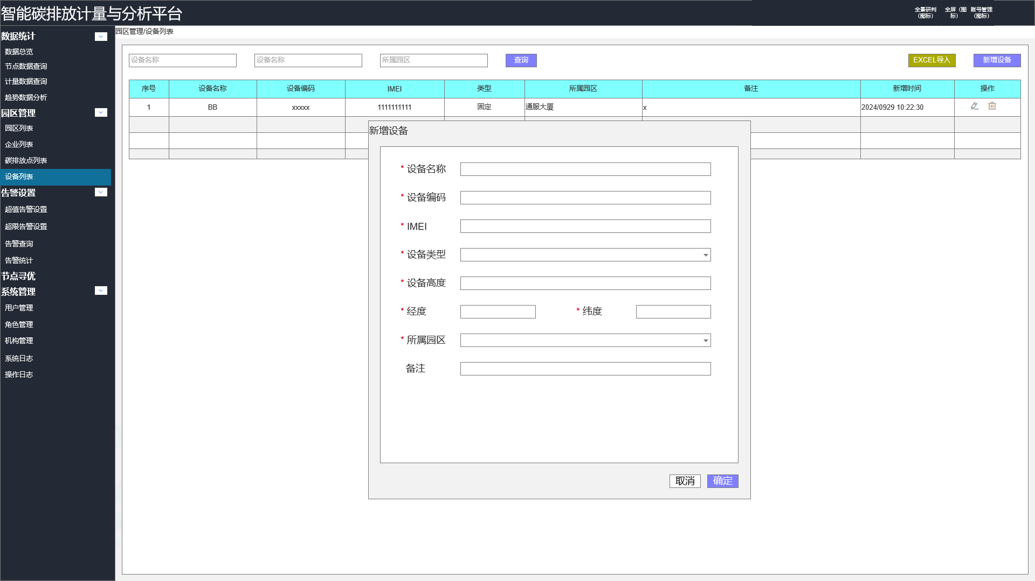

1. 数据框展示查询结果，包括序号、设备名称、设备编码、设备类型、所属园区、备注、新增时间、操作，操作下提供两个按钮，鼠标置于按钮上方时显示按钮名称，分别为编辑和删除。点击编辑按钮跳出排点编辑页面，浮于页面上，左上角为功能名称 设备编辑 ，可对设备类型、所属园区、备注进行修改，输入规则同新增设备。下方为取消和确定按钮，点击取消返回查询页面，点击确定，上方弹框“编辑成功”，并在数据库中修改相应数据。

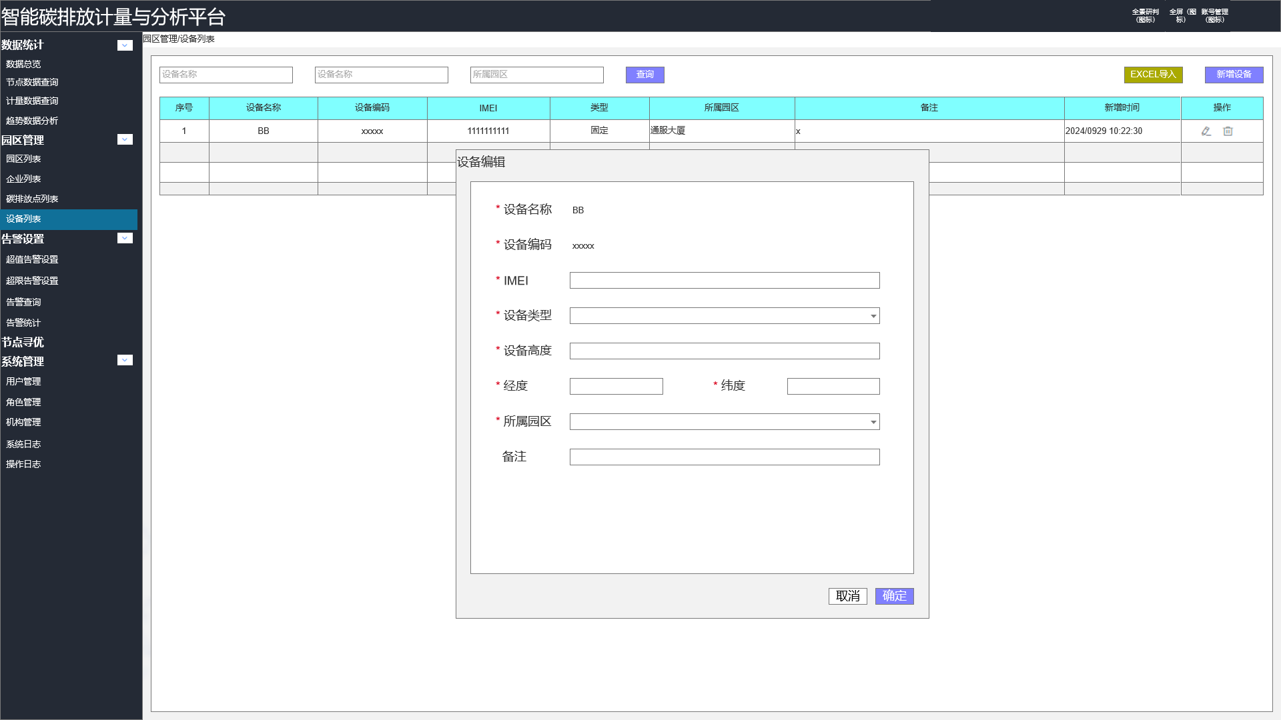

1. 点击删除跳出设备删除二次确认页面，浮于页面上，点击取消返回查询页面，点击确认进行设备删除，数据库将设备信息设置为失效，并上方弹框“设备删除成功”。

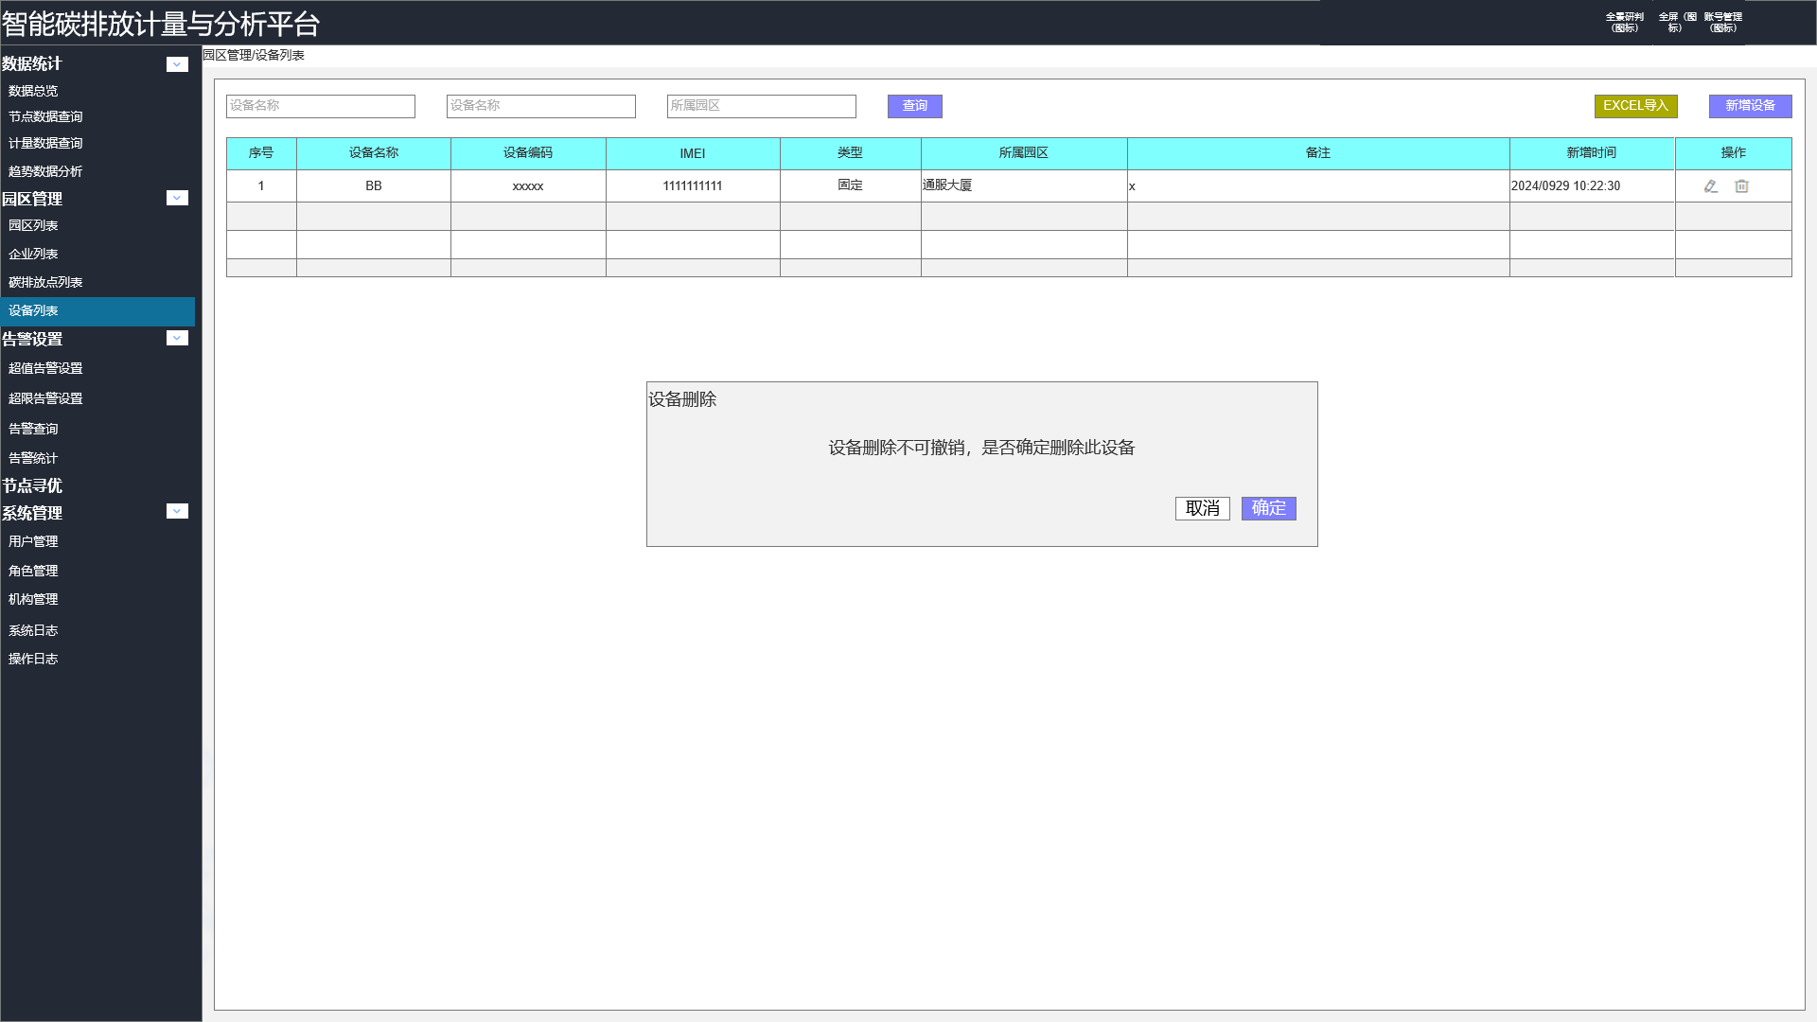

## 全景研判-数据采集

4.13.1功能路径

4.13.2原型图

4.13.3需求详述

1. 开放http协议接口对接AEP，接受计量设备北向推送。
2. 对北向推送数据进行筛选和解析入库

推送报文样例：

{"upPacketSN":-1,"upDataSN":-1,"topic":"ad","timestamp":1728367850641,"tenantId":"2000486426","serviceId":"up_data","protocol":"mqtt","productId":"17087756","payload":{"temperature":0,"pressure":1,"longitude":0,"humidity":0,"dimension":0,"altitude":0,"C_980":1,"C_780":1,"C_532":1,"C_405":1,"CO2":0,"CH4":1},"messageType":"dataReport","deviceType":"","deviceId":"1708775600101","assocAssetId":"","IMSI":"","IMEI":""}

字段说明：

|  |  |  |  |
| --- | --- | --- | --- |
| 参数名 | 说明 | 类型 | 必填 |
| tenantId | 租户ID | string | Y |
| productId | 产品ID | string | Y |
| deviceId | 设备ID | string | Y |
| messageType | 消息类型 | string | Y |
| IMEI | NB终端设备识别号 | string | N |
| IMSI | NB终端sim卡标识 | string | N |
| deviceType | 设备标识 | string | N |
| topic | 数据上报主题 | string | Y |
| assocAssetId | 合作伙伴ID | string | N |
| timestamp | 时间戳 | long | Y |
| upPacketSN | 上行报文序号 | int | N |
| upDataSN | 数据上报报文序号 | int | N |
| serviceId | 服务标识（MQTT、HTTP、网关） | string | N |
| protocol | 协议类型 | string | Y |
| payload | 消息负载，非透传消息格式为payload:消息内容JSON | json | Y |

Payload说明：

|  |  |  |
| --- | --- | --- |
| 参数名 | 数据类型 | 说明 |
| altitude | float | 海拔，单位为米/m，0~999999，步长1 |
| dimension | float | 纬度，单位为度/°，0~360，步长0.000001 |
| longitude | float | 经度，单位为度/°，0~360，步长0.000001 |
| C_980 | Int32 | 980nm碳数据，单位为微克每立方米/μg/m³，1~99999，步长1 |
| C_780 | Int32 | 780nm碳数据，单位为微克每立方米/μg/m³，1~99999，步长1 |
| C_405 | Int32 | 405nm碳数据，单位为微克每立方米/μg/m³，1~99999，步长1 |
| C_532 | Int32 | 532nm碳数据，单位为微克每立方米/μg/m³，1~99999，步长1 |
| CO2 | Int32 | 二氧化碳，单位为百万分率/ppm，0~9999，步长1 |
| CH4 | Int32 | 甲烷，单位为百万分率/ppm，1~9999，步长1 |
| pressure | Int32 | 大气压，单位为千帕/kPa，1~9999，步长1 |
| humidity | Int32 | 湿度，单位为百分比/%，0~100，步长1 |
| temperature | Int32 | 温度，单位为摄氏度/°C，0~100，步长1 |

筛选要求：筛选"protocol"="mqtt","messageType"="dataReport","serviceId"="up_data"，且设备在已在平台新增，即deviceId在设备表的设备编码中的报文。

解析要求：解析筛选后的报文，将报文字段进行保存，包括上述表格中的所有字段。

## 全景研判-碳排放点

4.14.1功能路径

登陆-全景研判-碳排放点

4.14.2原型图

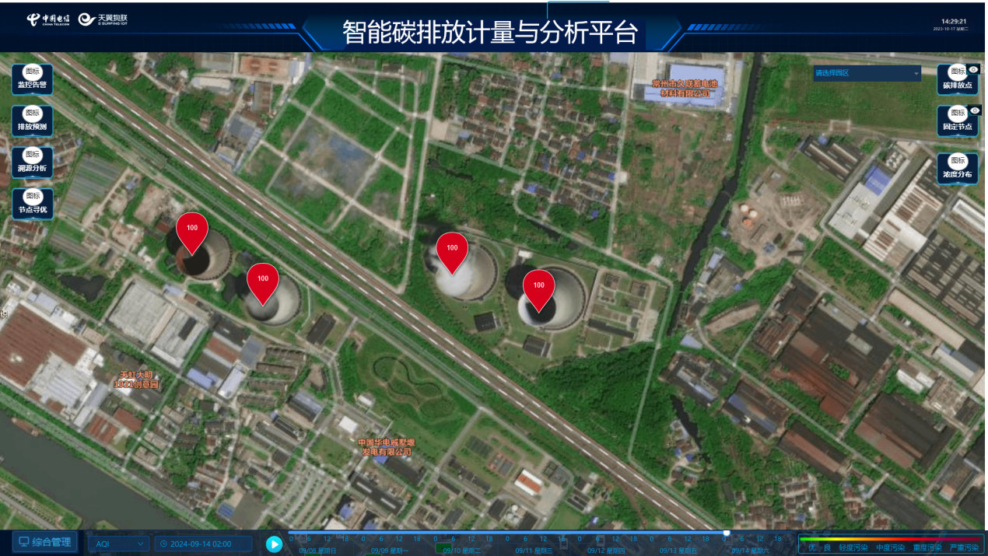

4.14.3需求详述

1. 右侧碳排放点按钮左上角提供小眼睛按钮，点击能够对地图上的碳排放点进行显示和隐藏，地图的碳排放点使用水滴状显示，地点通过碳排放点经纬度进行标注，图形内为上报数值，颜色根据图例进行变化，点击排放点后用黄色框框住目标，并在左侧显示排放点概览。

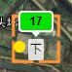

1. 点击右侧碳排放点按钮，能显示排放点列表，园区选择栏同步向左移。碳排放点列表展示当前园区企业+排放点名称的二级选择栏，提供搜索栏对排放点进行搜索，点击排放点后用黄色框框住目标，并在左侧显示排放点概览。左侧排放点概览提供排放点情况，情况概览和历史数据页，可进行切换，当前页标黄；左上方为排放点名称，右上方为所属企业名称，下方为园区、高度、经纬度信息，数据来源于排放点信息；情况概览页有情况概览、实时数据和24小时监测趋势，概览提供排放点类型、排放情况和企业负责人，排放点类型和企业负责人（联系方式）来自于排放点数据，排放情况有正常排放和异常排放，当排放点出现告警时，排放情况为异常排放，其他为正常排放；实时数据右侧是数据采集时间，表格显示排放点数据，字段和计算规则如下：；24小时监测趋势显示24小时的相应数据的趋势柱状图，上方可选择值，数据点一个小时一个，每个小时数据为这小时内的平均值；历史数据也有时间选择栏和表格，可对时间进行选择展示相应数据，下方提供翻页，表格数据字段增加监测时间，其他字段和计算规则同上。

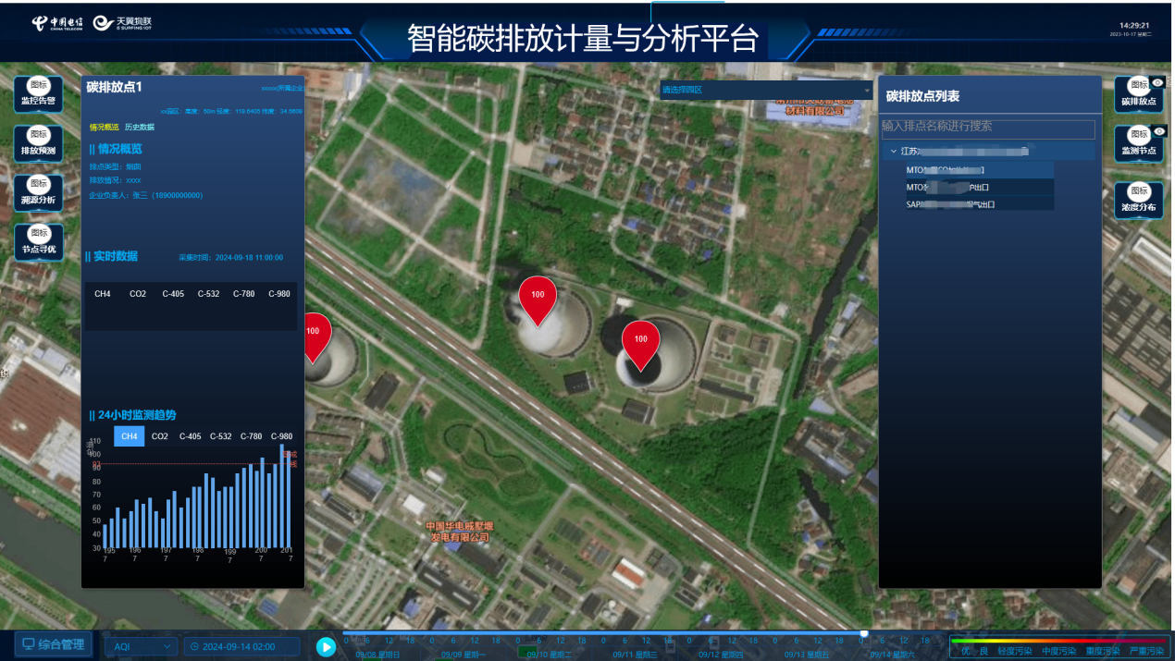

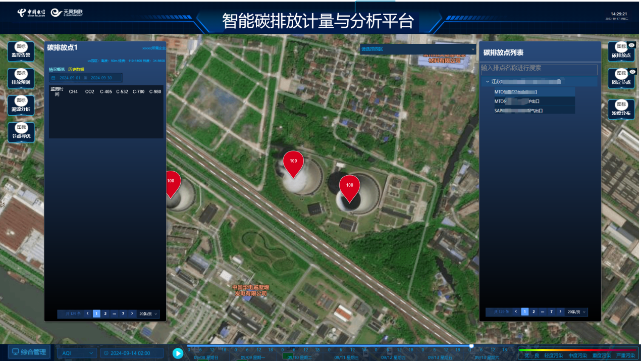

## 全景研判-监测节点

4.15.1功能路径

登陆-全景研判-监测节点

4.15.2原型图

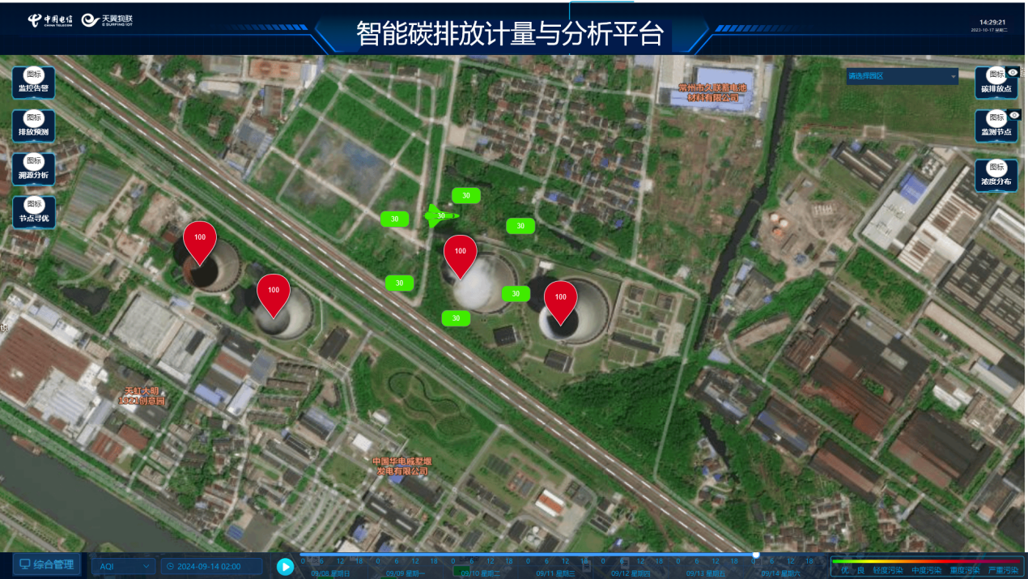

4.15.3需求详述

1. 右侧监测节点按钮左上角提供小眼睛按钮，点击能够对地图上的设备进行显示和隐藏，地图的固定设备使用圆角矩形显示，移动设备用飞机图形显示，图形内为上报数值，地点通过设备上报的经纬度进行标注，颜色根据图例进行变化，点击设备后用黄色框框住目标，并在左侧显示监测节点概览。



1. 点击右侧监测节点按钮，能显示监测节点列表，园区选择栏同步向左移。监测节点列表展示当前园区企业+监测节点名称的二级选择栏，提供搜索栏对监测节点进行搜索，点击监测节点后用黄色框框住目标，并在左侧显示监测节点概览。左侧监测节点概览提供监测节点情况，情况概览和历史数据页，可进行切换，当前页标黄；左上方为监测节点名称，右下方为园区、高度、经纬度信息，数据来源于设备信息，移动节点不显示高度、经纬度信息；情况概览页有情况概览、实时数据和24小时监测趋势，概览提供设备编码和设备情况，设备编码来自于设备数据，设备情况有正常和异常，当点击右边诊断按钮，出现异常时，设备情况为异常，其他为正常，诊断逻辑如下：；实时数据右侧是数据采集时间，表格显示监测节点数据，字段如下：C_980、C_780、C_405、C_532、CO2、CH4；24小时监测趋势显示24小时的相应数据的趋势柱状图，上方可选择值，数据点一个小时一个，每个小时数据为这小时内的平均值；历史数据也有时间选择栏和表格，可对时间进行选择展示相应数据，下方提供翻页，表格数据字段增加监测时间，其他同上。

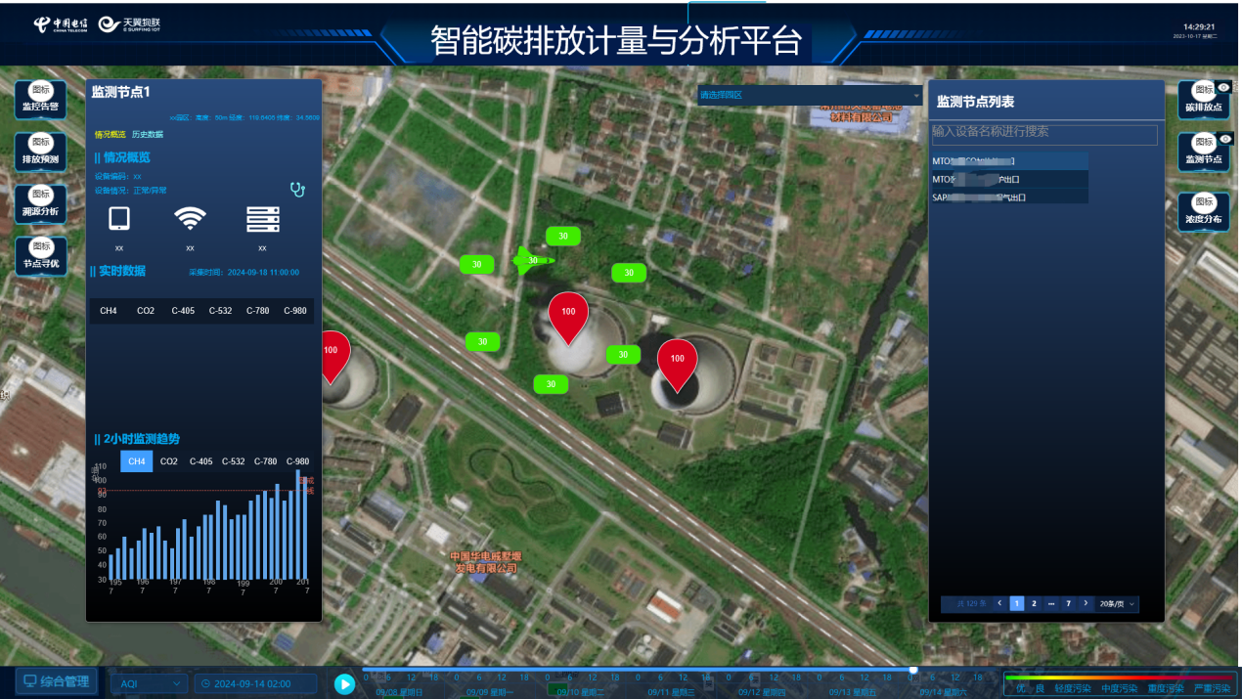

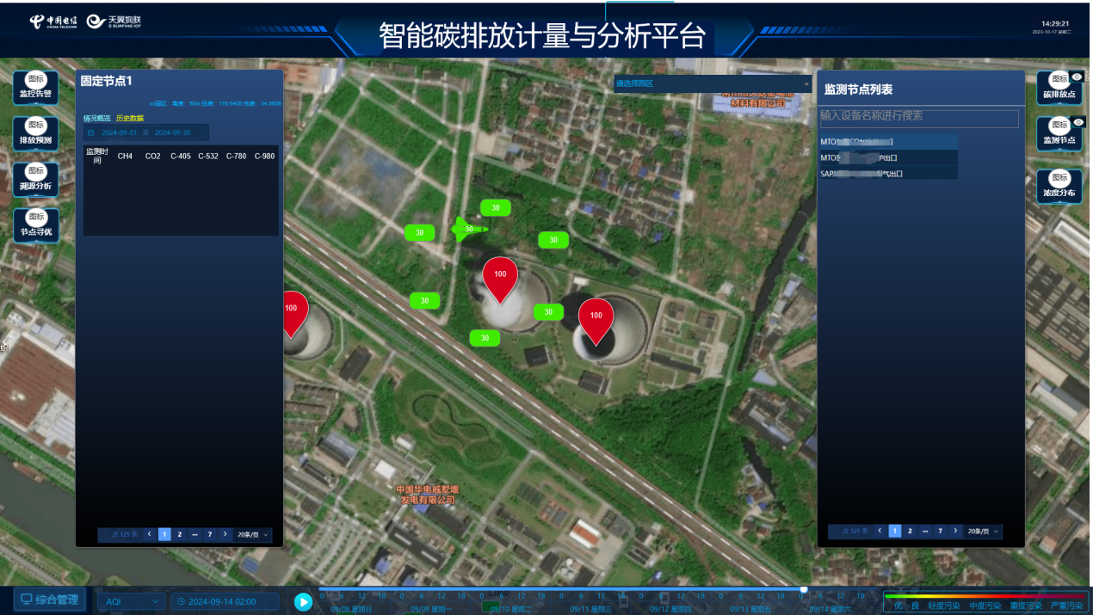

## 全景研判-浓度分布

4.16.1功能路径

登陆-全景研判-浓度分布

4.16.2原型图

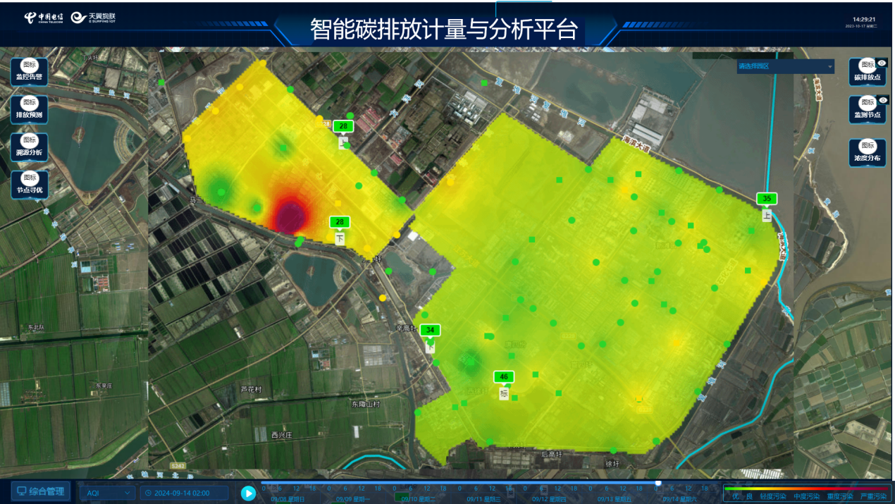

4.16.3需求详述

点击浓度分布后显示当前园区的浓度分布热力图，热力图通过对数据点进行平滑处理进行展示，数据点计算规则如下：

## 全景研判-监控告警

4.17.1功能路径

登陆-全景研判-监控告警

4.17.2原型图

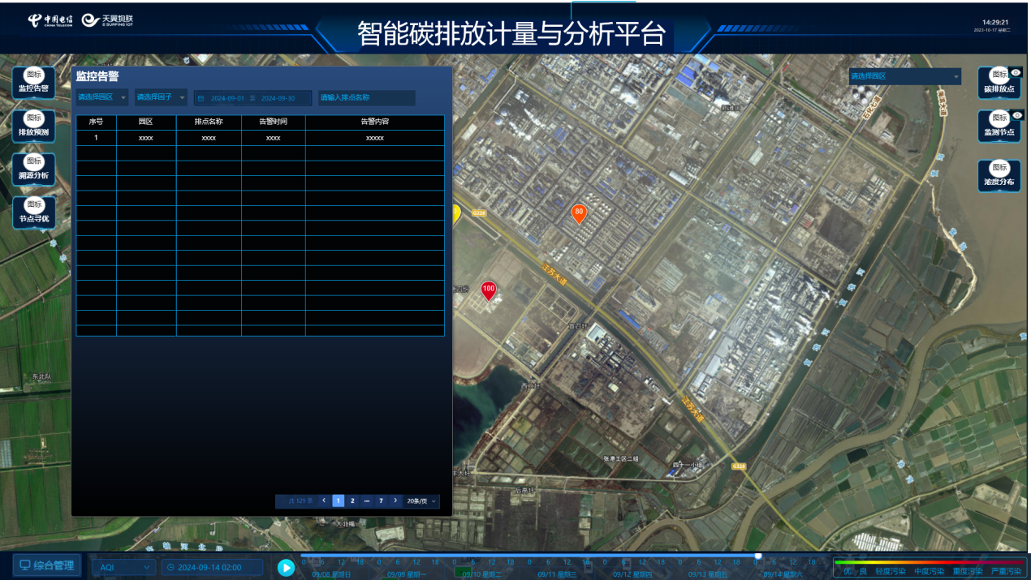

4.17.3需求详述

右侧点击监控告警后显示当前排放点的告警情况，上方为筛选框和下拉框，能够选择园区、因子、时间和排点名称，下方展示结果，包括序号、园区、拍到名称、告警时间和告警内容，下方为翻页。

## 全景研判-排放预测

4.18.1功能路径

登陆-全景研判-排放预测

4.18.2原型图

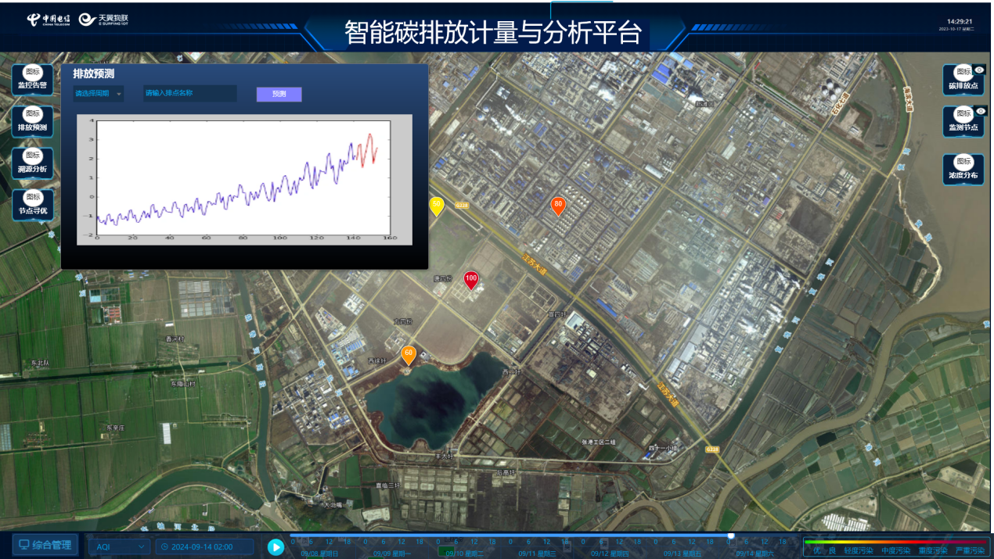

4.18.3需求详述

右侧点击排放预测后弹出排放预测框，上方为筛选框和下拉框，能够选择周期和排点名称，周期可选择天和月，分别使用时序模型预测当前排放点的后三天和后三个月的排放情况。

## 全景研判-溯源分析

4.19.1功能路径

登陆-全景研判-溯源分析

4.19.2原型图

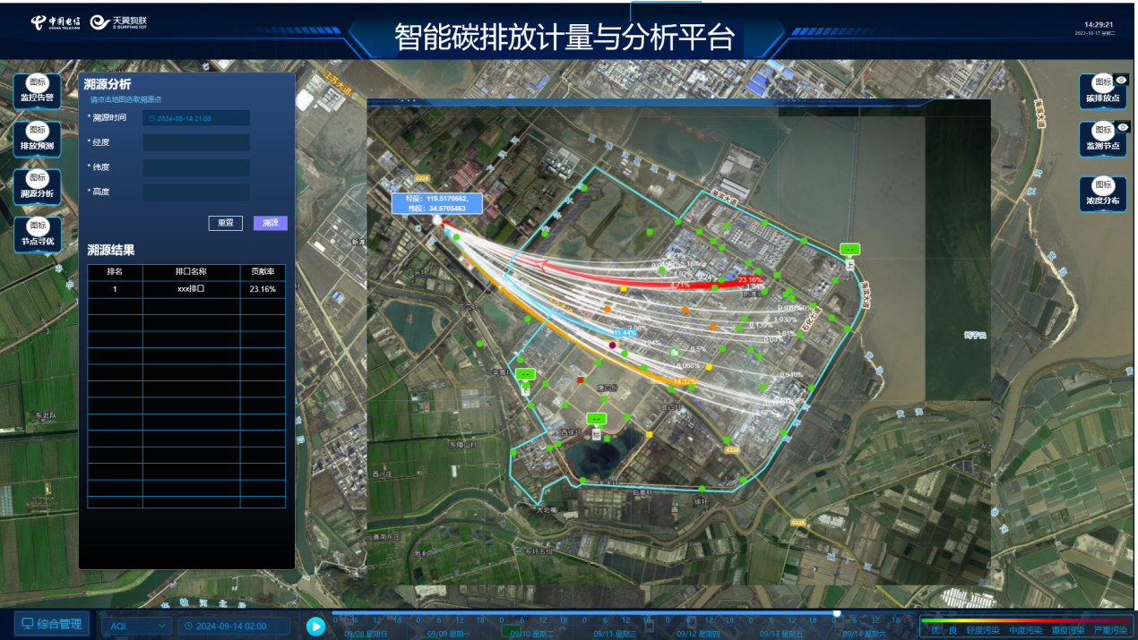

4.19.3需求详述

1. 点击右侧溯源分析按钮弹出溯源分析框，上方为选择框和输入框，能够选择溯源时间、经纬度和高度，可通过点击地图选择经纬度，下方提供重置和溯源按钮，点击溯源按钮能够对进行溯源，并在地图上进行展示，下方显示溯源结果，溯源逻辑如下：。
2. 溯源结果展示排名、排口名称和贡献率，将这些溯源数据在图中展示，将排口与溯源点进行相连，贡献率高的线条而更粗、颜色更红，贡献率低的颜色更蓝。

## 全景研判-节点寻优

4.20.1功能路径

登陆-全景研判-节点寻优

4.20.2原型图

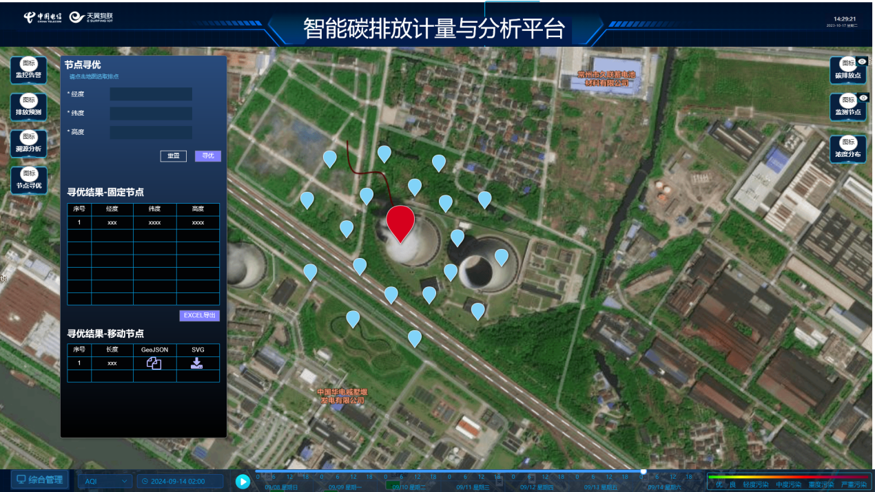

4.20.3需求详述

1. 点击右侧节点寻优按钮弹出节点寻优框，上方为输入框，能够选择经纬度和高度，可通过点击地图选择经纬度，下方提供重置和寻优按钮，点击寻优按钮能够对进行寻优，并在地图上进行展示，寻优点用红色水滴显示，下方显示寻优结果，寻优逻辑如下：。

寻优结果固定节点展示序号、经纬度和高度，将这些节点在图中展示，使用蓝色水滴显示，移动节点显示序号、长度，提供GeoJSON的复制按钮和SVG文件的下载按钮，地图用蓝色粗线显示轨迹。

## 告警设置-超值告警设置

4.21.1功能路径

综合管理-告警设置-超值告警设置

4.21.2原型图

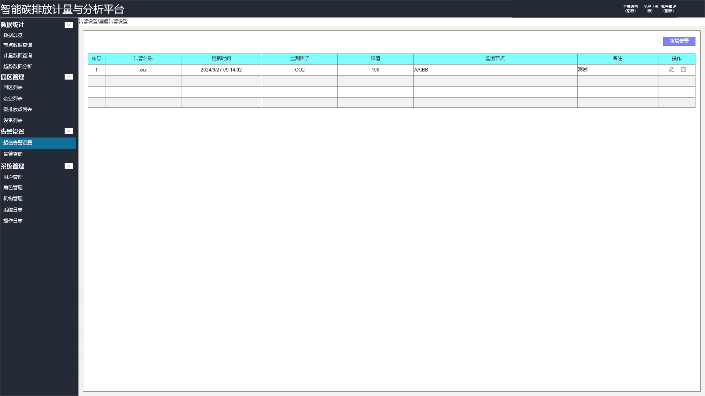

4.21.3需求详述

1. 点击告警设置-超值告警设置进入页面，超值告警设置二级栏变成亮色，左上角显示当前菜单位置。
2. 上方最右侧为新增告警，点击新增告警跳出新增告警页面，浮于页面上，左上角为功能名称 新增告警 ，中间为输入框和下拉框，包括告警名称、监测因子、限值、备注和监测节点，带红色星号的是必填，监测因子可下拉选择C_980、C_780、C_405、C_532、CO2、CH4，监测节点可进行两级多选，输入校验格式是否正确，不正确时在输入框下方进行红字提示，告警名称允许1~20的中文字符、数字和下划线组合，不正确时提示“请输入正确格式的角色名称，1~20的中文字符、数字和下划线组合”。下方为取消和确定按钮，点击取消返回查询页面，点击确定后先检验输入是否正确，输入不正确时仍然显示当前页面，输入正确时，上方弹框“新增成功”，并在数据库中新增加告警，并对监测节点进行超值监测，当监测因子超过限值，进行告警，告警内容“【节点1】，监测因子【CO2】【2024-10-10 14:00:00】超过限值【100 ppm】,监测值为：【150 ppm】,请处理。”，节点名称、监测因子、限值均来自于告警设置，实际值来自节点数据，【节点1】字体为蓝色，超过限值【100 ppm】字体为红色。

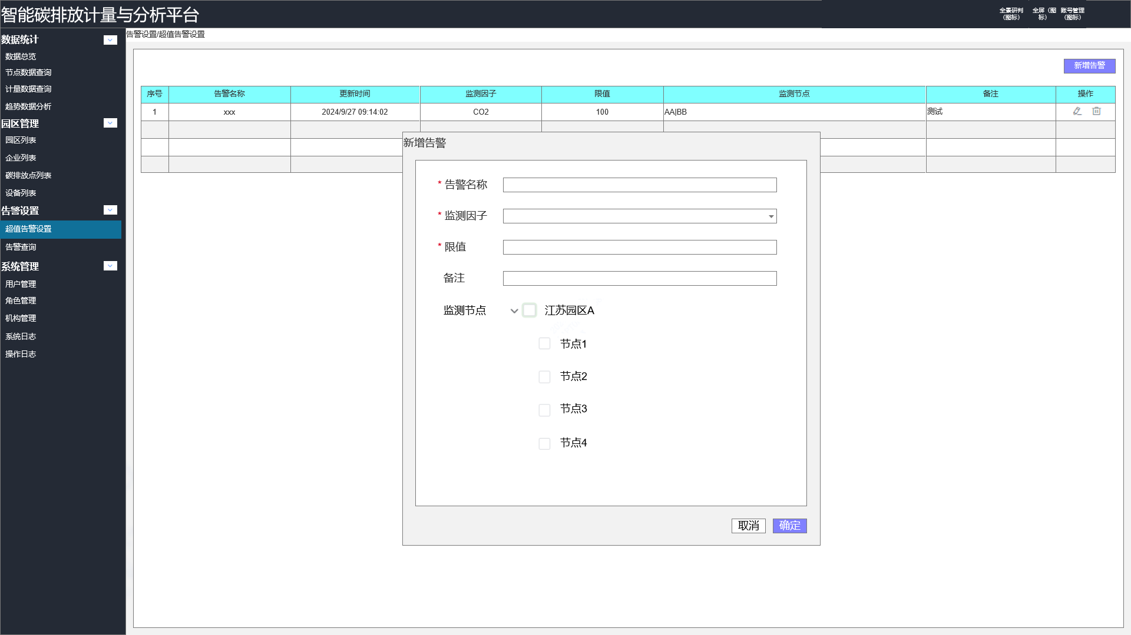

1. 数据框展示告警设置，显示此机构下的所有告警，展示字段序号、告警名称、更新时间、监测因子、限值、监测节点和备注，监测节点通过竖线分隔，操作下提供两个按钮，鼠标置于按钮上方时显示按钮名称，分别为编辑、删除。点击编辑按钮跳出告警编辑页面，浮于页面上，左上角为功能名称 告警编辑 ，可编辑监测因子、限值、备注和监测节点，规则同新增。下方为取消和确定按钮，点击取消返回查询页面，点击确定，上方弹框“编辑成功”，并在数据库中修改相应数据。

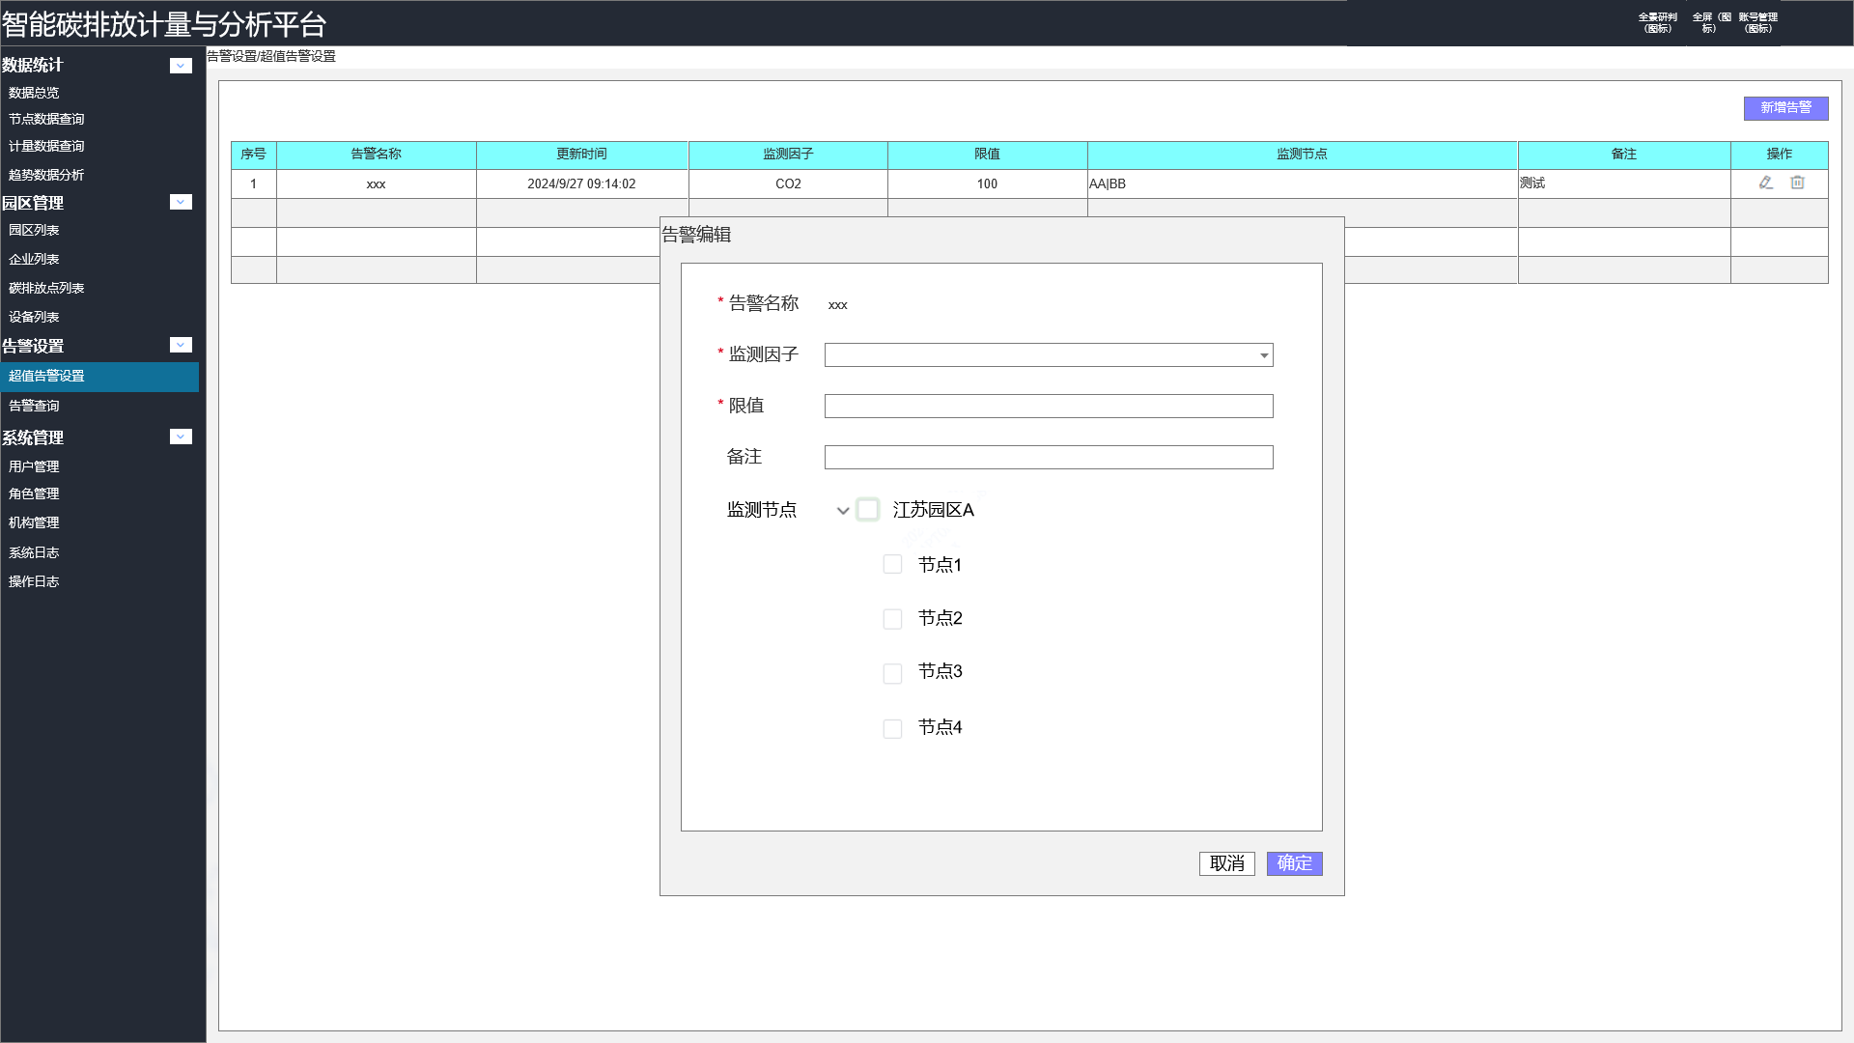

1. 点击删除跳出告警删除二次确认页面，浮于页面上，点击取消返回查询页面，点击确认进行告警删除，数据库将告警信息设置为失效，并上方弹框“告警删除成功”。

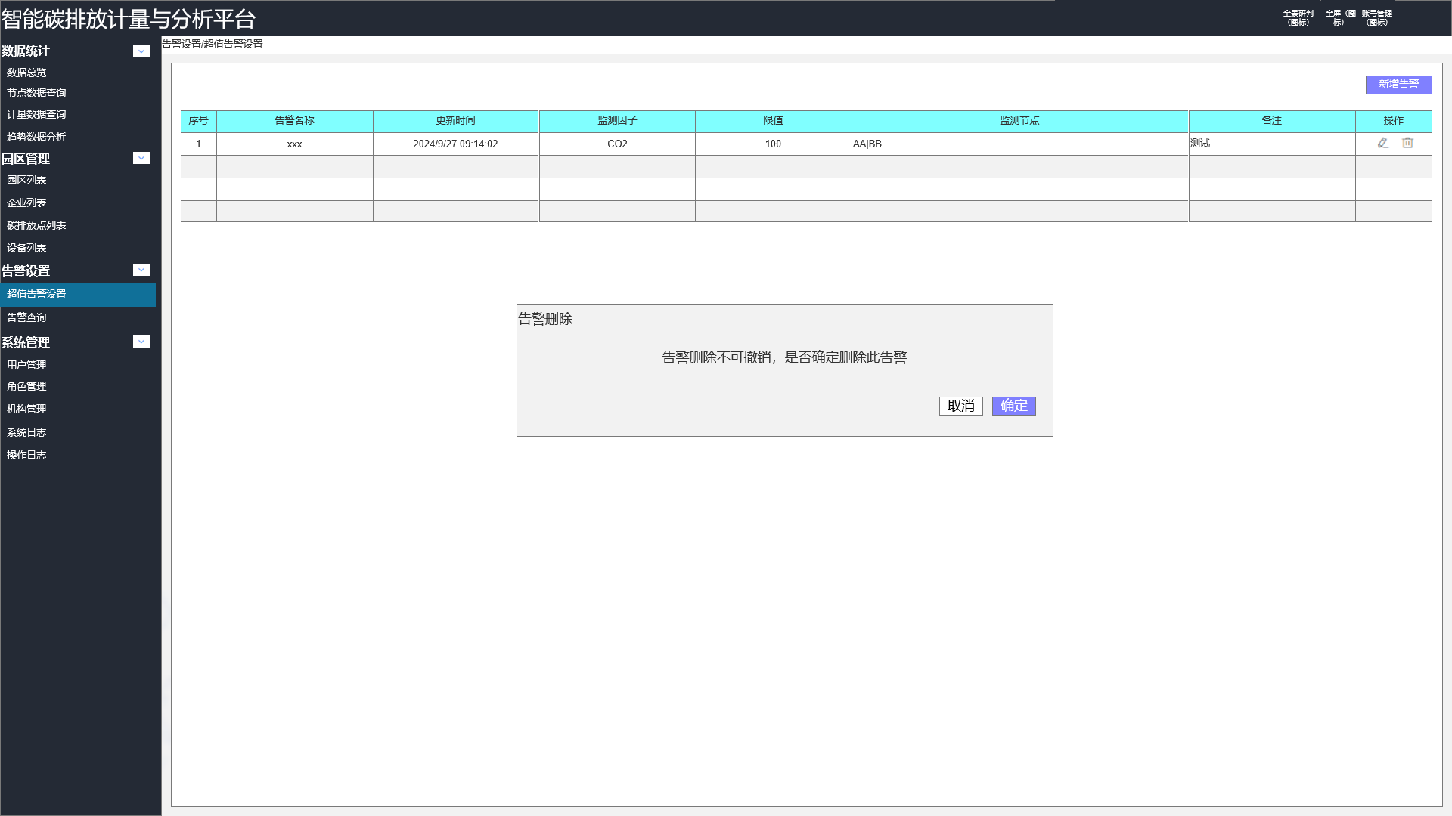

## 告警设置-告警查询

4.22.1功能路径

综合管理-告警设置-告警查询

4.22.2原型图

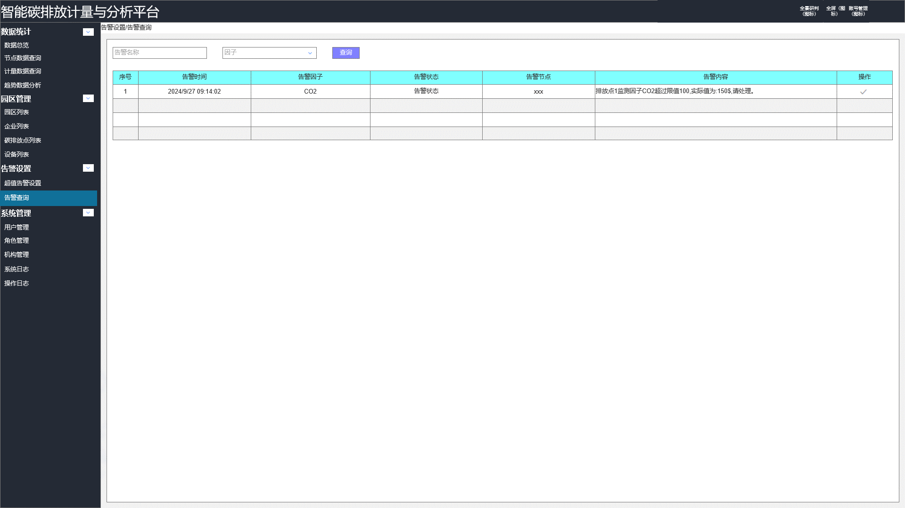

4.22.3需求详述

1. 点击告警设置-告警查询进入页面，告警查询二级栏变成亮色，左上角显示当前菜单位置。
2. 左上方为告警名称输入框和因子下拉框，右侧为查询按钮，输入框默认为空，有灰色提示文字，点击查询仅对有输入的条件进行筛选，无输入的不筛选，查询后在下方表格显示。
3. 数据框展示告警，显示此机构下的所有告警，展示字段序号、告警时间、告警因子、告警状态、告警节点和告警内容，产生告警时告警状态为正在告警，7天后结束告警，状态变为告警结束，操作下提供告警处理按钮，只有正在告警的记录才能点击，告警结束的按钮变灰，鼠标置于按钮上方时显示按钮名称。点击告警处理按钮跳出告警处理页面，浮于页面上，左上角为功能名称 告警处理 ，可输入处理意见，对告警进行处理。下方为取消和确定按钮，点击取消返回查询页面，点击确定，上方弹框“处理成功”，将告警状态变为结束告警。

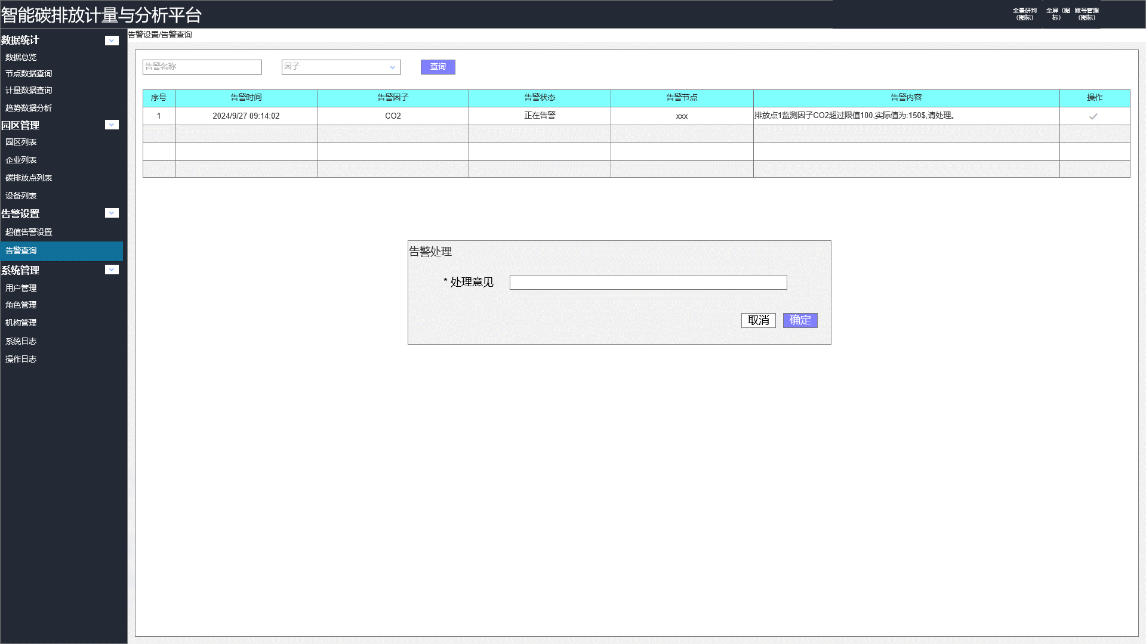

## 数据查询-排点数据查询

4.23.1功能路径

综合管理-数据查询-排点数据查询

4.23.2原型图

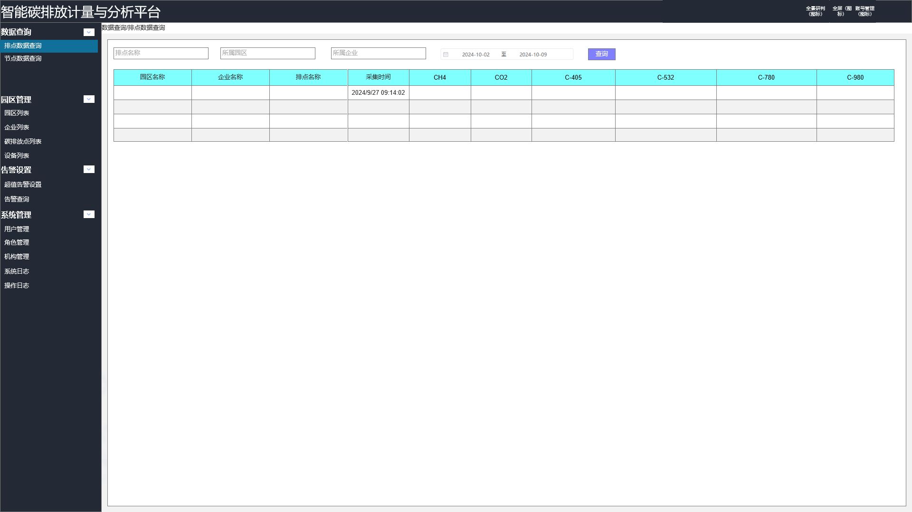

4.23.3需求详述

1. 点击数据查询-排点数据查询进入页面，排点数据查询二级栏变成亮色，左上角显示当前菜单位置。
2. 左上方为排点名称、所属园区、所属企业和输入框和时间下拉框，右侧为查询按钮，输入框默认为空，有灰色提示文字，点击查询仅对有输入的条件进行筛选，无输入的不筛选，查询后在下方表格显示。



1. 数据框展示查询后的数据，默认显示此机构下的所有排点数据，展示字段园区名称、企业名称、排点名称、采集时间、C_980、C_780、C_405、C_532、CO2、CH4，数据来自于碳排点数据。

## 数据查询-节点数据查询

4.24.1功能路径

综合管理-数据查询-节点数据查询

4.24.2原型图

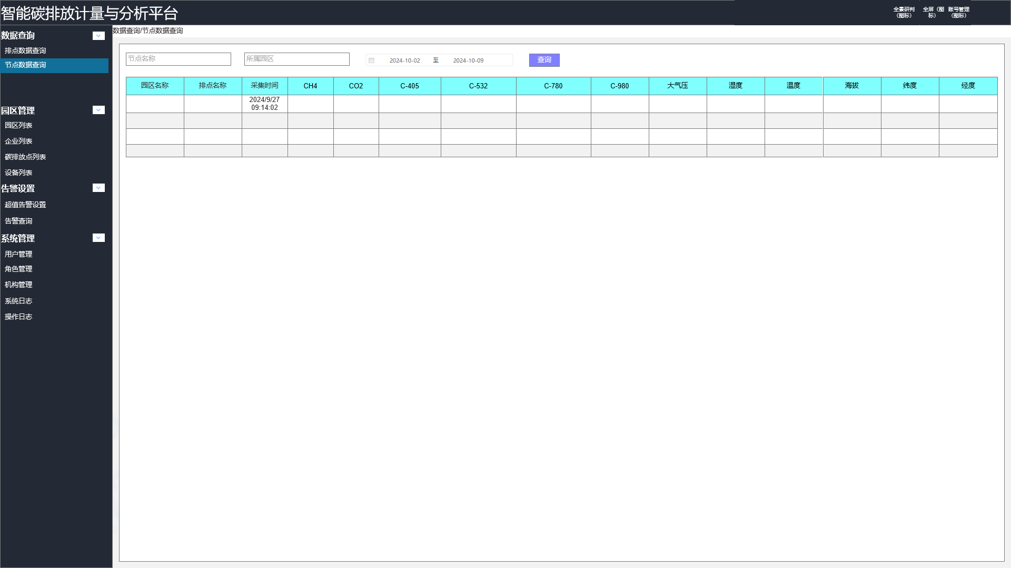

4.24.3需求详述

1. 点击数据查询-节点数据查询进入页面，节点数据查询二级栏变成亮色，左上角显示当前菜单位置。
2. 左上方为节点名称、所属园区输入框和时间下拉框，右侧为查询按钮，输入框默认为空，有灰色提示文字，点击查询仅对有输入的条件进行筛选，无输入的不筛选，查询后在下方表格显示。



1. 数据框展示查询后的数据，默认显示此机构下的所有节点数据，展示字段园区名称、排点名称、采集时间、C_980、C_780、C_405、C_532、CO2、CH4、大气压、温度、湿度、海拔、经度、纬度，数据来自于设备采集数据。